МІНІСТЕРСТВО ОХОРОНИ ЗДОРОВ`Я УКРАЇНИ
ХАРКІВСЬКИЙ НАЦІОНАЛЬНИЙ МЕДИЧНИЙ УНІВЕРСИТЕТ
Кафедра спортивної, фізичної та реабілітаційної медицини, фізичної терапії та ерготерапії

Магістерська робота
За спеціальністю 227 «Фізична терапія, ерготерапія»

на тему: Фізична терапія при ендопротезуванні плечового суглобу

Виконав: студент 2 курсу, групи 4-22-308
4 медичний факультет
за спеціальністю «Фізична терапія, ерготерапія»
Педорченко Андрій Ігорович

Керівник д.мед.н., проф.. А.Г. Істомін

Рецензент __________________

Харків- 2024
ЗМІСТ
ПЕРЕЛІК УМОВНИХ СКОРОЧЕНЬ 3
ВСТУП 4
РОЗДІЛ 1 АТАТОМІЧНІ ОСОБЛИВОСТІ БУДОВИ ТА ДІАГНОСТИКА УШКОДЖЕНЬ ПЛЕЧОВОГО СУГЛОБУ 7
  - Історія протезування 7
  - Анатомія та біомеханіка руху плечового суглобу 8
  - Класифікація і механізм порушень 20
  - Методи лікування 27
РОЗДІЛ 2 ОСНОВНІ МЕТОДИ ТА ЗАСОБИ ФІЗИЧНОЇ РЕАБІЛІТАЦІЇ 32
2.1. Реабілітаційні заходи 32
2.2. Особливості складання індивуальної програми в контексті SMART- цілей 32
2.3. Методи контролю реабілітаційної програми 34
2.4 Допоміжні засоби реабілітаційних втручань 38
РОЗДІЛ 3 ПОБУДОВА ІНДИВІДУАЛЬНОЇ ПРОГРАМИ РЕАБІЛІТАЦІЙНИХ ВТРУЧАНЬ ТА ОЦІНКА ЇЇ ЕФЕКТИВНОСТІ 43
3.1. Побудова індивідуальної програми 43
3.2.Оцінка ефективності застосування фізичних методів реабілітації 55
ВИСНОВКИ 60
СПИСОК ВИКОРИСТАНИХ ДЖЕРЕЛ 62
ДОДАТКИ 66

Перелік умовних скорочень

ПС – плечовий суглоб
ОРА- опорно- руховий апарат
ФР – фізична реабілітація
РП –реабілітаційна програма
ФТ- фізичний терапевт
УВЧ – ультрависокочастотна терапія
МРТ – магнітно-резонансна томографія
УЗД – ультрозвукова діагностика
МКФ- міжнародна класифікація функцій
ВАШ – візуальна аналогова шкала болю
ММТ – мануально-мязеве тестування
РП – реабілітаційна програма

ВСТУП
Тотальне ендопротезування плечового суглоба (анатомічне або реверсивне) набуває більшої популярності, бо безнадійно зруйновані структури плечового суглоба видаляються, а замість них в ході хірургічного втручання встановлюються штучні компоненти (складові ендопротезу), які беруть на себе їхню функцію[5].
У сучасних умовах реабілітація виходить на новий рівень і за своєю значущістю є повноправною складовою лікувально-діагностичного процесу, без якого не можливе досягнення максимально бажаного кінцевого результату. Нові види травм за характером диктують необхідність удосконалення реабілітаційних методик, підходів та принципів. Повною мірою це стосується травматології та ортопедії, що належать до галузі забезпечення спеціалізованою допомогою хворих, категорія яких безперечно потребує відповідного лікуванням[4].
Актуальність теми: Обмеження рухів у плечовому суглобі та больовий синдром є симптомами пов’язаних між собою ряду патологічних станів. Моніторинг літературних даних свідчить про те, що застосування сучасних методів хірургічного втручання сприяло розвитку абсолютно нових підходів до відновлення рухової функції.
Ендопротезування плечового суглоба – це точне хірургічне втручання, що дає змогу отримати безболісний, стабільний плечовий суглоб та дозволяє почати ранню пасивну, а потім і активну розробку рухів у плечовому суглобі. Дуже важлива активна співпраця лікаря та пацієнта для досягнення оптимального результату лікування. Функція плечового суглоба поступово відновлюється, але якщо травма була серйозною, а також в застарілих випадках іноді складно досягти повного відновлення. Комплексний підхід дозволяє індивідуально розв’язувати проблеми із кістковою системою та ефективно усувати їх. Як підкреслює більшість науковців, надзвичайно важливим при проведенні відновлювальних заходів цього контингенту пацієнтів є різноманітність використовуваних методів і засобів відновлення, що об’єднуються в комплексні програми. Чим вони багатогранніші, тим вища їх ефективність, оскільки вони діють на різні механізми регуляції організму (гуморальні, імунні, нервові, функціональні) [3,5].
Мета дослідження: Проаналізувати клінічні дані, дані протоколів оперативних втручань, результати променевих досліджень та розробити реабілітаційну програму після ендопротезування плечового суглобу.
Обєктом досліджень: фізичні втручання після ендопротезування плечового суглобу.
Предметом дослідження: реабілітаційна програма фізична реабілітація після після ендопротезування плечового суглобу.
Новизна роботи: розробка індивідуальної програми відновлення з метою прискорення процесу реабілітації та відновлення працездатності.
Практичне значення отриманих результатів: матеріали, що розглянуті в магістерській роботі, можуть бути використані в діяльності лікувальних і реабілітаційних закладів, медичних центрах.
Висновок: Біль у плечовому суглобі є третьою із найпоширеніших причин звертань пацієнтів з патологією опорно-рухового апарату. Різноманітність форм патології викликає труднощі з клінічною діагностикою, показаннями до інструментальних методів обстеження, оцінкою отриманих результатів та вибором лікувальної тактики[11]. В роботі представлено огляд літератури з обраної теми, викладено загальну характеристику пошкоджень. Обґрунтувано механізми та причини виникнення травм плечового суглобу. Обґрунтувано особливості застосування методів і засобів фізичної терапії та описані механізми впливу: фізичної терапії, механотерапії, масажу, механотерапії, працетерапії, кінезіотейпування. Процес реабілітації починається з першої доби після проведення оперативного втручання. Курс розробляється з урахуванням індивідуальних особливостей пацієнта. Рання активізація роботи суглоба із застосуванням сучасних засобів дає позитивні результати вже після перших процедур.
Структура магістерської роботи. Магістерська робота складається зі вступу, 3 розділів, висновку, списку використаних джерел та додатків. Обсяг роботи становить 69 сторінок, містить 5 рисунків, 9 таблиць та 19 фотографій. Загалом опрацьовано 40 джерел. В додатку представлено приклад заповнення карти на дослідження з гоніометрії та картку реабілітаційних втручань амбулаторного пацієнта.

РОЗДІЛ 1
АНАТОМІЧНІ ОСОБЛИВОСТІ БУДОВИ ТА ДІАГНОСТИКА УШКОДЖЕНЬ ПЛЕЧОВОГО СУГЛОБУ

  - Історія протезування

Історія ендопротезування плечового суглоба бере свій початок у XIX столітті. У паризькому міжнародному госпіталі 11 березня 1893 року хірург Юліус Еміль Пеан (Jules Emile Pean) виконав його вперше. Він замінив зруйнований туберкульозом плечовий суглоб імплантатом, виготовленим із платини і гуми. Його робота була заснована на дослідженнях Темістокля Глюка (Themistocles Gluck) із розроблення конструкцій ендопротеза плечового суглобу. У 1921 р. Albee спробував замінити дефект проксимального відділу плеча трансплантатом із малогомілкової кістки. У 1933 р. L. Jones описав артропластику в разі осколкових переломів проксимального кінця плечової кістки [4,11]. Усі фрагменти головки та горбків він резектував, а залишок плечової кістки закруглював і пришивав до нього компоненти м’язово-сухожилкової манжети, але це рідко приводило до хорошого відновлення функції. Із тих часів в історії ортопедії відомо безліч спроб пересадити штучний плечовий суглоб, проте відправним пунктом прийнято вважати роботи Чарльза Нира. У 1951 р. він успішно замінив головку плечової кістки однополюсним ендопротезом із радіусом кривизни 44 мм, виготовленим із віталіуму. Перший результат операції оприлюднений у 1955 році. Хірургічне лікування дало змогу істотно поліпшити функцію кінцівки порівняно з раніше відомими артропластичними втручаннями. На сьогодні в клінічній практиці застосовують: однополюсне ендопротезування (геміартроплaстика), тотальне, яке також називають анатомічним, та реверсивне. Зазвичай, використовують модульні імплантати для кращої можливості анатомічно адаптувати розміри ендопротеза до суглоба пацієнта. В Україні перший ендопротез плечового суглоба був розроблений В. А. Родічкіним (1981), який повідомив про три вдалі операції зі заміни плечового суглоба з приводу застарілих переломовивихів проксимального відділу плечової кістки. Наступним вітчизняним імплантатом плечового суглоба був також однополюсний ендопротез ОРТЕН [6]. Реверсивне едопротезування плечового суглоба — найважливіше досягнення в хірургії плеча за останні 30 років. Методика була розроблена Р. Grammont і співавторами, але перші операції реверсивного ендопротезува показали не над то обнадійливі результати через зношування та розхитування компонентів. Проте згодом стався технологічний вибух у методиці реверсивного ендопротезування плеча, який дав змогу розширити його хірургічні можливості, кількість і складність операцій [10]. Покращення методів фіксації імплантатів, створення нових матеріалів для остеоінтеграції опорних поверхонь збільшили термін служби цих ендопротезів. Розроблення нових дизайнів імплантатів розширило можливості під час хірургічного втручання. З’явилися нові модифікації: різні кути шийки та діаметр гленосфери, довжина ніжки, модульні системи ніжок, які трансформуються з анатомічного ендопротеза в реверсивний, асиметричні накладки для встановлення гленосфери [31].

  - Анатомія плечового суглобу та біомеханіка руху плечового суглобу

У процесі еволюції скелет кінцівок зазнав значних змін – у людини верхні кінцівки стали органами праці, нижні утримують тіло в вертикальному положенні, виконують функції опори і переміщення. Скелет кінцівок складається з двох відділів – скелета пояса та скелета вільної кінцівки. Кістки верхньої кінцівки (ossa membri superioris) поділяються на кістки пояса верхньої кінцівки та кістки вільної верхньої кінцівки[1].
Пояс верхньої кінцівки (cingulum membri superioris) розташований у верхній частині грудної клітки; до нього прикріплюються кістки вільної верхньої кінцівки. Пояс верхньої кінцівки сприяє збереженню вертикального положення тіла і збільшує в різних площинах розмах рухів всієї верхньої кінцівки та її частин. До кісток пояса верхніх кінцівок відносяться лопатки та ключиці.
Скелет вільної верхньої кінцівки поділяється на відділи: плече, передпліччя, кисть. До кісток плеча відноситься плечова кістка, що являє собою довгу трубчасту кістку. В ній розрізняють тіло і два кінці – епіфізи. Своїм верхнім кінцем плечова кістка з’єднується з лопаткою, нижнім – з кістками передпліччя. Цей верхній кінець закінчується головкою плечової кістки, яка входить до плечового суглоба. Біля головки збоку є великий горбок (tuberculum majus) для прикріплення надостьового, підостьового і малого круглого м'язів, і малий горбок (tuberculum minus), що розташований попереду від великого. До малого горбка прикріплюється підлопатковий м'яз. Від великого горбка відходить вниз гребінь великого горбка (crista tuberculi majoris), до якого прикріплюється великий грудний м'яз, а від малого горбка – гребінь малого горбка (crista tuberculi minoris). До гребеня малого горбка прикріплюються сухожилки найширшого м'яза спини і великого круглого м'яза. Між горбками та їх гребенями є міжгорбкова борозна (sulcusintertubercularis), в якій проходить сухожилок довгої головки двоголового м'яза плеча. Збоку від гребеня великого горбка помітна дельтоподібна горбистість (tuberositas deltoidea), до якої прикріплюється дельтоподібний м'яз. Донизу головка звужується – це звуження називається анатомічною шийкою; нижче, між головкою та тілом, знаходиться місце, яке зветься «хірургічна шийка» – у цьому місці відбувається близько 53% усіх переломів плечової кістки. Тіло плечової кістки тільки у верхньому відділі має циліндричну форму, а донизу – тригранну. Нижній, дистальний кінець плечової кістки розширений і трохи зігнутий вперед, він закінчується виростком плечової кістки. Медіальна частина виростка має форму блока і з’єднується з ліктьовою кісткою. Збоку від блоковидної частини розташована кулеподібна головка виростка, яка зчленовується з променевою кісткою[15].
З’єднання кісток верхньої кінцівки (Рис.1 1). Груднино-ключичний суглоб з’єднує ключицю з грудниною, утворений груднинним кінцем ключиці та ключичною вирізкою грудини. Суглоб комплексний, сідлоподібний, але функціонує як кулеподібний завдяки наявності суглобового диска усередині суглоба, який поділяє його на дві камери і цим збільшує розмах рухів у суглобі та пом’якшує поштовхи. Рухи в цьому суглобі відбуваються: навколо вертикальної осі – рухи ключиці (разом з нею і лопатки) вперед та назад, навколо сагітальної осі – рухи ключиці (разом з нею і лопатки) вверх і вниз, навколо поперечної осі – обертання ключиці вперед і назад.
Рисунок 1.1 З’єднання плечового комплексу

Акроміально-ключичний суглоб з’єднує ключицю з лопаткою. Плечовий суглоб з’єднує плечову кістку і лопатку, утворений суглобовою западиною лопатки та суглобовою поверхнею головки плечової кістки. Це простий суглоб, кулеподібний, у ньому можливі рухи навколо трьох осей обертання: навколо поперечної осі – згинання (рух плеча вперед) і розгинання (рух плеча назад), навколо сагітальної осі – відведення плеча вбік до горизонтального рівня і приведення до тулуба, навколо вертикальної осі – пронація (поворот до тулуба) та супінація (поворот назовні, від тулуба). У плечовому суглобі можливий також круговий рух[1].
Плечовий суглоб (Рис. 1.2) - утворений головкою плечової кістки та суглобовою западиною лопатки, простий, малоконгруентний, за формою кулястий. Суглобова поверхня головки значно більша від суглобової западини лопатки. Збільшення глибини западини відбувається за рахунок суглобової губи, яка розташовується по краю западини.
Суглобова капсула починається біля суглобової губи і прикріплюється до анатомічної шийки плечової кістки, тонка, ненатягнута і велика за розмірами, що дозволяє виконувати рухи у значних обсягах навколо всіх осей. У чоловіків капсула дещо товстіша, ніж у жінок. Через порожнину плечового суглоба проходить сухожилок довгої головки двоголового м’яза плеча, який при скороченні м’яза притискає головку плечової кістки до суглобової западини. Суглоб - найбільш рухомий суглоб у тілі людини. Рухи в ньому відбуваються навколо трьох осей: фронтальної - згинання плеча (рух вперед) і розгинання плеча (рух назад); сагітальної - відведення і приведення плеча; вертикальної - пронація (повернення плеча всередину) і супінація (повернення плеча назовні). Крім того, можливий коловий рух (циркумдукція). Рухи тільки в плечовому суглобі мають значно меншу амплітуду. Верхню кінцівку можна відвести до горизонтального рівня, тобто на 90°. Подальший рух, завдяки якому рука піднімається вгору, відбувається переважно за рахунок руху лопатки та ключиці при участі співдружніх рухів хребтового стовпа. Плечовий суглоб укріплюють зв ’язки:
-дзьобо-плечова зв ’язка є потовщенням верхньої стінки капсули плечового суглоба, яке простягається від основи дзьобоподібного відростка лопатки до великого і малого горбків плечової кістки;
-суглобо-плечові зв ’язки являють собою верхнє, середнє та нижнє потовщення передньої стінки суглобової капсули.
Крім цього, в капсулу плечового суглоба вплітаються волокна м’язів, які проходять біля плечового суглоба:надосний, підосний, підлопатковий та малий круглий. Ці м’язи не тільки укріплюють плечовий суглоб, але й при рухах у ньому відтягують відповідну частину капсули, захищаючи її від защемлення. Синовіальний шар капсули плечового суглоба утворює два постійних вип’ячування: міжгорбкову синовіальну піхву та підсухожилкову сумку підлопаткового м’яза. У нормі вип’ячування суглобової капсули заповнені синовіальною рідиною, завдяки чому зменшується тертя між рухомими анатомічними структурами ділянки суглоба.
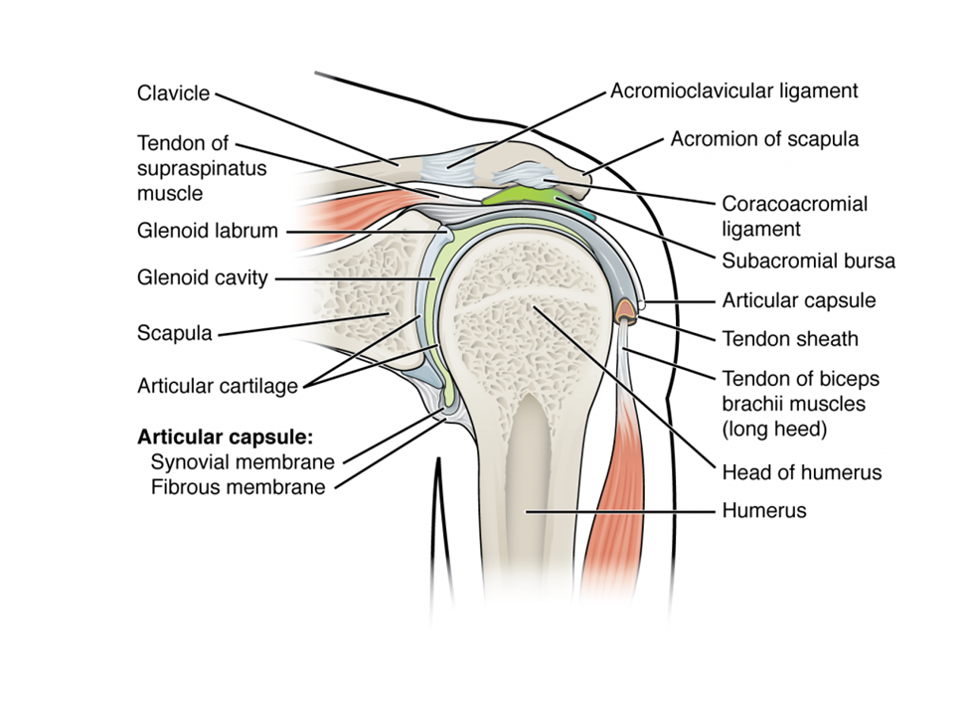
Рисунок 1.2 Плечовий суглоб
Особливістю плечового суглоба є значна роль м'язів не тільки в генерації руху, але і в динамічній стабілізації плечового суглоба[9].
М'язи верхньої кінцівки (Рис. 1.3 ). Верхня кінцівка, як орган праці, робить різноманітні рухи завдяки численним м'язам. Деякі м'язи починаються від кісток тулуба – ребер, груднини, хребта і прикріплюються до кісток грудного пояса і плечової кістки (описані у матеріалі про м'язи шиї, грудної клітки).
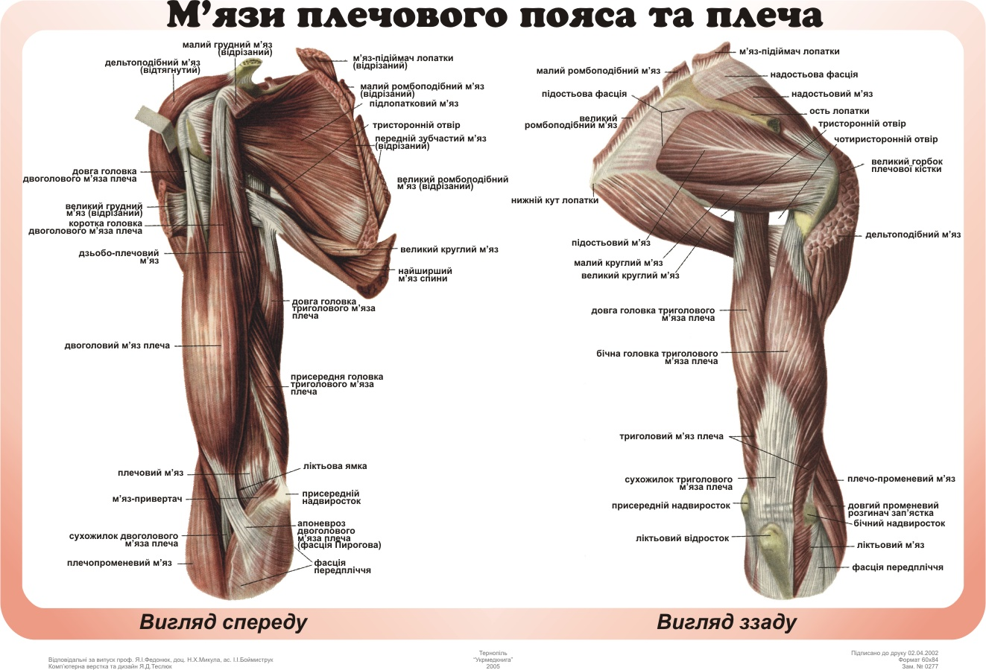

Рисинок 1.3. М'язи верхньої кінцівки
Деякі м'язи верхньої кінцівки починаються від кісток плечового пояса (ключиці, лопатки) і прикріплюються до плечової кістки і кісток передпліччя (ліктьової, променевої). Інші м'язи верхньої кінцівки починаються від кісток її вільної частини, перекидаються через один чи декілька суглобів і прикріплюються до інших кісток верхньої кінцівки.
М'язи верхньої кінцівки (mm. membri superioris) поділяються на м'язи грудного пояса і м'язи вільної верхньої кінцівки.
М'язи грудного пояса (тт. cinguli pectoralis). У відповідності до кулеподібної форми плечового суглоба та рухам у цьому суглобі в усіх напрямах, м'язи, що обслуговують суглоб, прикріплюються до плечової кістки і розташовані з усіх боків. Топографічно ці м'язи поділяються на поверхневі та глибокі.
Поверхневий шар утворений дельтоподібним м'язом, глибокий – надостьовим і підостьовим, великим і малим круглими, підлопатковим і дзьобо-плечовим м'язами.
Дельтоподібний м'яз (т. deltoideus) багатоперистий, за формою нагадує грецьку букву “дельта”, товстий, опуклий, розташований безпосередньо під шкірою. Цей м'яз покриває собою плечовий суглоб та проксимальний кінець плечової кістки з усіх боків, формуючи округлість надпліччя. Дельтоподібний м'яз поділяється на три частини, які називаються відповідно до їх початку: ключична частина (pars clavicularis), надплечова частина (pars acromialis), остьова частина (pars spinalis). Починається м'яз від бічної частини ключиці, надплечового відростка і ості лопатки, частково від підостьової фасції. М'язові пучки розділені між собою прошарками сполучної тканини. Передні і задні пучки м'яза ідуть майже прямолінійно вниз і латерально, середні перегинаються через головку плечової кістки і ідуть прямо вниз. Всі частини сходяться і прикріплюються до дельтоподібної горбистості плечової кістки (tuberositas deltoidea).
Передній край дельтоподібного м'яза межує з верхнім краєм великого грудного м'яза, і між ними утворюється вузька трикутна щілина – дельто-грудний трикутник (trigonum deltoideopectorale). Під дельтоподібним м'язом, між глибокою пластинкою одноіменної фасції і великим горбком плечової кістки розташована піддельтоподібна сумка (bursa subdeltoidea), що приблизно в 10% випадків сполучається з порожниною плечового суглоба.
При скороченні ключичної (передньої) частини дельтоподібного м'яза відбувається згинання руки (flexio), піднята рука опускається; скорочення задньої (остьової) частини викликає зворотній рух – розгинання (extensio), піднята рука опускається. Скорочення середньої (надплечової) частини або всього дельтаподібного м'яза викликає відведення руки від тулуба до горизонтального рівня (abductio). Іннервація від пахвового нерва (С5-С6).
Кровопостачання від грудо-надплечової артерії, задньої огинальної артерії плеча. Надостьовий м'яз (т. supraspinatus) розташований в надостьовій ямці лопатки, прикритий дельтоподібним і трапецієподібним м'язами. Починається від усієї поверхні надостьової ямки лопатки і надостьової фасції. Сухожилок м'яза проходить під дзьобоподібним відростком лопатки і дзьобо-надплечовою зв'язкою. Прикріплюєтся надостьовий м'яз до верхівки великого горбка плечової кістки і суглобової капсули плечового суглоба. При скороченні м'яз відводить руку до горизонтального рівня, являючись синергістом дельтоподібного м'яза, відтягує догори суглобову капсулу, тим самим запобігає її защемленню. Іннервується надлопатковим нервом (С5-С6). Кровопостачання від надлопаткової артерії та огинальної артерії лопатки.
Підостьовий м'яз (т. infraspinatus) плоский, трикутної форми, заповнює більшу частину підостьової ямки, зверху прикритий дельтоподібним і трапецієподібним м'язами. Починається від усієї поверхні підостьової ямки лопатки і підостьової фасції. Пучки м'яза ідуть вбік і догори, проходять позаду плечового суглоба і прикріплюються до середини задньої поверхні великого горбка плечової кістки. У ділянці прикріплення є підсухожилкова сумка підостьового м'яза (bursa subtendinea musculi infraspinati). При скороченні обертає назовні плече і приводить його до тулуба, відтягує суглобову капсулу плечового суглоба. Іннервується: надлопатковим нервом (С5-С6). Кровопостачання від огинальної артерії лопатки і надлопаткової артерії.
Малий круглий м'яз (т. teres minor) циліндричної форми, дещо сплощений, прилягає знизу до підостьового м'яза, прикритий остьовою частиною дельтоподібного м'яза. Починається від бічного краю лопатки і підостьової фасції. М'язові пучки ідуть вбік і догори, прикріплюються до нижньої частини задньої поверхні великого горбка плечової кістки. Частина пучків м'яза вплітається в суглобову капсулу плечового суглоба.При скороченні м'яз обертає плече назовні, приводить його до тулуба, відтягує суглобову капсулу плечового суглоба, є синергістом підостьового м'яза. Іннервується надлопатковим нервом (С5). Кровопостачання від огинальної артерії лопатки і надлопаткової артерії.
Великий круглий м'яз (т. teres major) циліндричної форми, дещо сплощений, розташований біля бічного краю лопатки, прикритий сухожилком найширшого м'яза спини. Починається від нижньої частини бічного краю і нижнього кута лопатки, та від підостьової фасції. М'язові пучки ідуть вздовж бічного краю лопатки, переходять на передню поверхню плечової кістки нижче хірургічної шийки і прикріплюються за допомогою широкого плоского сухожилка до гребеня малого горбка плечової кістки, нижче від місця прикріплення найширшого м'яза спини. Біля місця прикріплення є підсухожилкова сумка великого круглого м'яза (bursa subtendinea musculi teretis majoris). При скороченні тягне руку назад і вниз, приводить її до тулуба (adductio), обертає руку досередини (pronatio). Іннервується підлопатковим нервом (С5-С7). Кровопостачання від підлопаткової артерії.
Підлопатковий м'яз (m. subscapularis) товстий, трикутної форми, розташований у підлопатковій ямці. Починається від ребрової поверхні лопатки та її присереднього краю, частково від підлопаткової фасції. М'язові пучки ідуть вбік, звужуються і прикріплюються плоским сухожилком до гребеня малого горбка плечової кістки. Між сухожилком підлопаткового м'яза і суглобовою капсулою плечового суглоба є підсухожилкова сумка підлопаткового м'яза (bursa subtendinea musculi subscapularis), яка звичайно сполучається із суглобовою порожниною плечового суглоба. При скороченні обертає плече досередини і приводить його до тулуба; відтягує суглобову капсулу плечового суглоба. Іннервується підлопатковим нервом (С5-С7). Кровопостачання від підлопаткової артерії[1,11].
М'язи вільної верхньої кінцівки. М'язи плеча (mm. brachii) зберігають у найбільш простій формі початкове розташування мускулатури кінцівок і поділяються за простою класичною схемою на два згинача на передній поверхні і два розгинача на задній поверхні. Вони впливають на ліктьовий суглоб, приводячи до руху навкруги фронтальної вісі, і прикріплюються до кісток передпліччя. У плечовій ділянці (regio brachialis) виділяють передній і задній відділи плеча, у яких розташовані відповідно передня і задня групи м'язів плеча. Обидві групи м'язів відділені одна від одної щільними сполучнотканинними присередньою і бічною міжм'язовими перегородками (septum intermusculare brachii mediale et septum intermusculare brachii laterale), що зрощені з окістям плечової кістки і формують м'який сполучнотканинний скелет плеча. Присередня міжм'язова перегородка плеча товстіша і закінчується знизу на присередньому надвиростку плечової кістки[9, 13].
До передньої групи м'язів плеча, що є згиначами, належать: дзьобоплечовий м'яз, двоголовий м'яз плеча і плечовий м'яз. До задньої групи м'язів, що є розгиначами, належать триголовий м'яз плеча і ліктьовий м'яз.
Передня група м'язів плеча. Двоголовий м'яз плеча (т. biceps brachii) – веретеноподібний довгий і великий м'яз, його скорочення дуже помітні під шкірою. М'яз розташований у передньому відділі плеча, його проксимальна частина складається з двох головок – довгої (caput longum) і короткої (caput breve) головок. Довга головка починається від надсуглобового горбка лопатки довгим круглим сухожилком, що проходить зверху донизу через порожнину плечового суглоба, покритий синовіальною перетинкою, і лягає потім в міжгорбкову борозну плечової кістки (sulcus intertubercularis), оточене міжгорбковою сухожилковою піхвою (vagina tendinis intertubercularis). Коротка головка починається від дзьобоподібного відростка лопатки. Обидві головки ідуть поруч зверху донизу, на середини плеча з'єднуються в загальне черевце веретеноподібної форми, яке поблизу ліктьового суглоба продовжується в довгий сухожилок, що прикріплюється до горбистості променевої кістки. У місці прикріплення сухожилка розташована постійна двоголово-променева сумка (bursa bicipitoradialis). Від передньоприсередньої поверхні сухожилка двоголового м'яза плеча відходить плоский і широкий сухожилковий пучок – апоневроз двоголового м'яза плеча (aponeurosis musculi bicipitis brachii) – фасція Пирогова, що покриває попереду ліктьову ямку і вплітається присередньо у фасцію передпліччя. При скороченні м'яз згинає плече в плечовому суглобі і передпліччя в ліктьовому суглобі. Завдяки розташуванню точки прикріплення на променевій кістці м'яз працює також як супінатор (відвертає передпліччя), якщо передпліччя до того було проноване. При скороченні м'яза напружується апоневроз двоголового м'яза плеча. Двоголовий м'яз плеча перекидається не тільки через ліктьовий суглоб, а і через плечовий, і може впливати на плечовий суглоб, згинаючи плече, у випадку, якщо ліктьовий суглоб укріплений скороченням триголового м'яза. Іннервується м'язово-шкірним нервом (С5-С8). Кровопостачання від пахвової, плечової, верхньої і нижньої ліктьових обхідних та променевої поворотної артерій.
Дзьобо-плечовий м'яз (т. coracobrachialis) має вигляд сплощеного тяжа, що розташований присередньо від короткої головки двоголового м'яза плеча, із сухожилком якого цей м'яз зрощений. Починається від верхівки дзьобоподібного відростка лопатки. М'язові пучки ідуть зверху вниз і прикріплюються широким плоским сухожилком до передньоприсередньої поверхні плечової кістки, починаючи від гребеня малого горбка до середини цієї кістки. Частина м'язових пучків вплітається в присередню міжм'язову перегородку плеча. У товщі дзьобо-плечевого м'яза є вузька щілина, через яку проходить м'язово-шкірний нерв. Між плечовою кісткою та дзьобо-плечовим м'язом, короткою головкою двоголового м'яза плеча і сухожилком підлопаткового м'яза розташована сумка дзьобо-плечового м'яза (bursa musculi coracobrachialis). При скороченні м'яз згинає плече в плечовому суглобі і приводить його до тулуба, обертає назовні плече, якщо воно було обернене до середини. При фіксованому плечі тягне лопатку вперед та вниз. Іннервується м'язово-шкірним нервом (С5-С8). Кровопостачання від передньої і задньої огинальних артерій плеча.
Плечовий м'яз (т. brachialis) широкий, плоский, розташований у нижніх двох третинах переднього відділу плеча, попереду прикритий двоголовим м'язом плеча. Починається від передньої поверхні нижніх двох третин тіла плечової кістки нижче дельтоподібної горбистості, а також від присередньої і бічної міжм'язових перегородок плеча. Початкові відділи плечового м'яза охоплюють двома зубцями місце прикріплення дельтоподібного м'яза. Прикріплюється до горбистості ліктьової кістки, пучки глибокої частини м'яза вплітаються в капсулу ліктьового суглоба. При скороченні згинає передпліччя в ліктьовому суглобі. Іннервується м'язово-шкірним нервом (С5-С7). Кровопостачання від верхньої і нижньої ліктьової обхідних артерій, глибокої артерії плеча, променевої поворотної артерії.
Задня група м'язів плеча. Задня група м'язів плеча розташована у задньому відділі плеча, до цієї групи входять триголовий м'яз плеча і ліктьовий м'яз.
Триголовий м'яз плеча (т. triceps brachii) – великий, веретеноподібний м'яз, займає всю задню поверхню плеча, складається з трьох головок, які переходять в один сухожилок. Розрізняють: довгу головку (caput longum), бічну головку (caput laterale) і присередню головку (caput mediale).
Довга головка починається товстим коротким круглим сухожилком від підсуглобового горбка лопатки. Найчастіше сухожилок з'єднується вузькою смужкою із сухожилком найширшого м'яза спини. Далі м'язове черевце довгої головки проходить вниз між малим і великим круглими м'язами до середини задньої поверхні плеча, де з'єднується з бічною і присередньою головками.
Бічна головка починається короткими сухожилковими пучками від задньобічної поверхні плечової кістки, між місцем прикріплення малого круглого м'яза вгорі і борозною променевого нерва знизу, а також від задньої поверхні бічної міжм'язової перегородки. Бічна головка, що частково прикрита дельтоподібним м'язом, проходить вниз і присередньо, прикриваючи борозну променевого нерва, у якій проходить променевий нерв і глибокі судини плеча.
Присередня головка найкоротша, починається м'язовими пучками від задньої поверхні плечової кістки присередньо від борозни променевого нерва, між місцем прикріплення великого круглого м'яза вгорі і ліктьовою ямкою знизу, а також від присередньої і бічної міжм'язових перегородок нижче борозни променевого нерва. Велика частина присередньої головки прикрита бічною головкою, з якою вона частково зростається. Між початками присередньої і бічної головок та борозною променевого нерва міститься вузький канал променевого нерва (canalis nervi radialis), у якому проходять променевий нерв і кровоносні судини[1,11,15].

  - Класифікація і діагностика порушень

Знання анатомії плечового сплетення грає важливу роль в клінічній діагностиці рівня ураження. Основні патологічні стани плечового суглоба розділяють на 2 класи: травматичні (механічні) та нетравматичні.
Поширеність болю в ділянці плечового поясу досить значна – від 4 до 26 % популяції. Це міждисциплінарна проблема, оскільки біль у ділянці плечового пояса виникає за умов низки неврологічних і соматичних хвороб [22].
На сьогодні прийнято вважати симптомокомплексом поліетіологічного типу. Виділяють патологію сухожилків м’язів, що оточують суглоб (дегенерація, кальцифікація, частковий чи повний розрив, запалення), ураження надплечово-ключичного суглоба (дегенеративне, зазвичай пов’язане з травматизацією суглоба), дифузне ураження капсули суглоба, субакроміальної сумки та комплексне утягування структур, розташованих під акроміоном (субакроміальний синдром), ураження периферійних нервів. Також причиною болю можуть бути зміни в шийному та грудному відділах хребта (шийний і грудний остеохондроз і спондилоартроз, функціональні блоки за умов ротаційних підвивихів грудних хребців). Біль у плечовому поясі у 85 % пов’язаний із патологією скелетно-м’язових структур у ділянці плечового суглоба. Істинно нейрогенна патологія, у симптомокомплекс якої входить больовий синдром плечової локалізації, має доволі чітку клінічну картину та трапляється відносно рідко (не більше ніж 8-10 % усіх пацієнтів із болями в ділянці плеча). Єдина специфічна пара ознак, яка характерна- це біль та обмеження рухів.
Умовно ці згруповані за клінічними проявами синдроми можна розділити на три групи: перша – з переважним ураженням нервів, друга – судин (артерій та вен), третя – м’язів та сухожилків.
Травми – забої, переломи, вивихи, розриви та розтяжіння зв’язок (пошкодження групи зв’язок та м’язів, які формують ротаторну манжету плеча, пошкодження сухожилків біцепса) – визначити найпростіше.
Гостра травма плечового суглобу може виникати внаслідок прямого або непрямого впливу на нього. Прямий вплив на плечовий суглоб може виникати при сильному ударі у ділянку суглобу. Непрямий вплив на плечовий суглоб, можна спостерігати при падінні на пряму руку, коли сила зіткнення передається на суглоб через усю руку. Часті одноманітні рухи, відносяться до професійних захворювань опорно-рухового апарату, які зумовлені тривалістю і перенапруженістю під час праці, тобто викликають пошкодження через свою кумулятивну природу[3,35].
Крім того, що їм передує пошкодження (наприклад, падіння, зіткнення під час занять активними видами спорту або ДТП), у них досить характерний біль: різкий і посилюється під час рухів. При переломі або масивному розриві зв’язок та м’язів рука взагалі втрачає можливість рухатись.
Відрив та розрив суглобової губи – якщо стається відрив суглобової губи від западини лопатки, втрачається стабілізуюча функція комплексу плечо-лопаткових зв’язок, тому пошкодження або відрив губи завжди призводять до розвитку нестабільності плеча.
При остеохондрозі біль спочатку ниючий та слабкий, але за відсутності лікування посилюється. Він також може розповсюдитись на всю руку, почнеться оніміння та поколювання пальців[30,19].
Артрит – це запалення суглоба. Часто він спостерігається на обох плечах одночасно, але може розвинутись і з однієї сторони. Хвора ділянка набрякає, стає малорухливою, з’являється локальне підвищення температури. Біль різкий, майже нестерпний.
Плечелопатковий периартрит – запальний процес вражає тканини, які оточують плечовий суглоб, внаслідок чого розвивається виражений больовий синдром, який посилюється під час рухів. Людина не може підняти руку догори та завести її за спину. При переході процесу в хронічну фазу відмічається помітне обмеження рухів плечового суглоба - контрактури.
Артроз (остеоартроз) зазвичай спостерігається у літніх людей. Руйнується хрящ, що призводить до порушення функції всього суглоба, запалення синовіальної рідини та ослаблення зв’язок. Болі в плечовому суглобі посилюються при підніманні важких предметів або активних рухах. Артроз може розвиватись в результаті внутрішньосуглобових травм з пошкодженням хрящової тканини або пошкодженні суглобових хрящів вільними хондромними тілами при хондроматозі (про хондроматоз ми писали в оглядовій статті Хондроматоз колінного суглоба) [19,32].
Хвороба Бєхтєрєва – анкілозуючий спондилоартрит найчастіше вражає молодих чоловіків. Розвиток патології зазвичай починається з симптомів радикуліту, часто шийного або поперекового відділу. На певному етапі захворювання починаються різкі болі, які «стріляють» в руку або ногу. Таким пацієнтам часто помилково ставиться діагноз остеохондроз[6,14].
Тендиніт – запалення сухожилків – виникає при надмірному навантаженні на верхню кінцівку. Наприклад, при постійних заняттях спортом. Біль може бути як ниючий, так і різкий. Головна ознака – несподіваність кожного нападу. Також знижується рухливість руки.
Кальцифікуючий тендиніт плеча (плечовго суглоба) – це захворювання, при якому відбувається відкладення солей кальцію (гідроксиапатиту кальцію) в сухожилках та м’язах обертальної манжети плеча (докладно про цю патологію можна прочитати в матеріалі Кальцифікуючий тендиніт ротаторної манжети плеча (Кальцифікуючий тендиніт плеча) [32].
Запалення капсули суглоба – капсуліт - рідкісне захворювання. При ньому сильний ниючий біль відчувається не лише в плечі, а й у шиї та верхній частині спини. Відчуття настільки гострі, що руку неможливо підняти або завести назад.
При невриті плечового нерва хворий відчуває гострий несподіваний біль, який проходить через усе плече. Його можна переплутати з артритом або тендинітом, однак самі суглоби при цьому повністю здорові: проблема саме у запаленому нерві[19, 27].
Постійний біль, що не проходить протягом кількох тижнів – ознака бурситу. Це запалення навколосуглобової сумки – небезпечний процес, який без лікування може перейти в хронічну форму.
При інфекціях болі нагадують артрит: починається запалення та руйнування суглоба. Інфекції плечового суглоба можуть спричиняти септичний некроз кісток, які беруть участь в його формування – остеомієліт.
Пухлини – патологічні утворення в області плеча виникають досить нечасто. По мірі росту вони стискають навколишні тканини. В результаті пацієнт відчуває спочатку дискомфорт та відчуття стороннього тіла в цій області, а потім болі різного ступеня інтенсивності.
Асептичний (аваскулярний) некроз голівки плечової кістки – рідкісне захворювання з не до кінця визначеною етіологією. Це серйозне захворювання, при якому відбувається деструкція кісткової речовини з утворенням ділянок омертвіння та заміною її на жирову тканину. Ще одна назва цієї недуги – ішемічний некроз, оскільки в основі формування патології (як вважають деякі фахівці) лежить порушення нормального кровопостачання та іннервації кістки, а значить кісткова тканина втрачає повноцінне живлення і поступово відмирає. На початкових стаціях може протікати повністю безболісно та безсимптомно, складно піддається діагностиці[19,36].
Розуміння характеру болю та здатність описати її знадобляться кожному, оскільки від цього залежить якість та швидкість постановки діагнозу. Часто вже на підставі особливостей відчуттів лікар може припустити наявність тої чи іншої патології.
Біль може бути:
- гострим: виникає рідко, і, зазвичай, неочікувано, часто має стріляючий характер та високу інтенсивність; нерідко виникає на фоні травми, затиснення міжхребцевого нерва;
- ниючим: інтенсивність відчуттів невелика, нерідко біль має тягнучий характер; симптом часто супроводжує хронічні захворювання (артроз) та запальні процеси (артрит, бурсит, плечелопатковий періартрит тощо) в період відновлення;
- пов’язаним з рухом: характерний для більшості патологій плечового суглоба та навколишніх м’язів; важливо відмітити, які саме рухи спричиняють посилення болю, оскільки це допомагає поставити правильний діагноз;
- віддзеркалений: епіцентр відчуттів розміщено не в області плеча, хвиля болю захоплює і цю область; симптом характерний для серцево-судинної патології: стенокардії, інфаркту міокарда, а також жовчнокам’яної хвороби, плевриту, панкреатиту;
- стріляючий, пульсуючий: різкі больові імпульси характерні для ураження спинномозкових корінців, м’язових спазмів тощо;
- постійний: відчуття не проходять ні вдень, ні вночі, при цьому рухи можуть посилювати їх; характерні для запальних процесів[26].
Крім опису характеру болю, важливо розповісти лікарю про супутні відчуття. Так, ураження нервів нерідко супроводжується печінням та поколюванням, втратою чутливості тощо. Характерними симптомами травматичних пошкоджень та захворювань також вважаються порушення рухливості у плечовому суглобі – від повної втрати функції при переломах та розривах ротаторної манжети до обмеження або втрати рухливості при дегенеративно-дистрофічних захворюваннях суглобів та м’язів.
Організм реагує на травми не тільки місцевими, але й загальними проявами. Вимушений, незвичний для хворого режим обмеженої рухової активності негативно впливає на функціональний стан різних органів і систем організму, і в першу чергу — ССС, легень, шлунково-кишкового тракту. Період вимушеного спокою знижує рівень адаптації організму до фізичного навантаження, трудової діяльності[7,33]. Під час збору анамнезу слід звертати увагу на зв'язок болю з травмами кісток плечового поясу, мікротравмами зв’язкового апарату та наявністю патології інших органів. Пацієнту, зазвичай, проводять базовий неврологічний огляд з акцентом на симптоми ураження спінальних корінців, плечового сплетіння та його гілок.
анамнез (опитування): визначення характеру та інтенсивності болю, обставин його виникнення, наявності супутніх захворювань тощо;
огляд: лікар оцінює об’єм рухів у суглобі, колір та температуру шкірних покривів, наявність набряку, обмеження рухів тощо; невролог оцінює чутливість тканин, м’язову силу, якість рефлексів;
рентгенографія та КТ: Протягом десятиріч променева діагностика в пацієнтів із больовимсиндромом плечолопаткової ділянки базувалася переважно на клінічних і рентгенологічних даних, котрі разом із виявленням змін у кісткових структурах певною мірою могли непрямо свідчити про залучення в патологічний процес м’якотканних структур плечового суглоба, оскільки за допомогою цього методу не можна дослідити структуру зв’язок, сухожилків і хряща. Багато авторів вважають, що розпочинати дослідження слід із рентгенографії плечового суглоба. Щоб не пропустити різні патології в ділянці плечового суглоба, рекомендують виконувати не лише стандартні проекції, а й багатопроекційне дослідження суглоба в положенні внутрішньої й зовнішньої ротації. За допомогою рентгенографії можна діагностувати остеоартроз, остеопороз, деформівний артроз надплечово-ключичного суглоба. У комплекс рентгенологічного обстеження слід включати рентгенографію шийного та грудного відділів хребта у двох стандартних проекціях. Також можна виявляти відкладення солей кальцію в структурі сухожилків і таким чином діагностувати кальцифікуючий тендиніт. Проте відомо, що за допомогою цього методу не можна дослідити структуру зв’язок, сухожилків і хряща плечового суглоб[13,18].
МРТ: магнітно-резонансна томографія дає змогу побачити стан не лише кісток, а й м’яких тканин, зробивши віртуальні зрізи у заданих площинах;
УЗД: УЗД інформативне щодо виявлення рідини в порожнині суглоба та у синовіальних бурсах, оцінювання стану синовіальної оболонки, капсули, суглобового хряща, прилеглих м’язів, зв’язок, сухожилків, а також діагностики порушень обертальної манжети плеча та виявленні сторонніх тіл. Ці структури мало поглинають рентгенівські промені, тому практично не можуть бути досліджені за допомогою рентгенографії, тоді як УЗД дає оптимальну можливість для їх візуалізації. Також УЗД дозволяє досліджувати різні компоненти суглоба незалежно один від одного та проводити диференціальну діагностику тендинозу, кальцифікуючого тендиніту, бурситу субакроміально-субдельтоподібної сумки, пошкоджень великого бугра, адгезивного капсуліту й інших хвороб плечолопаткової ділянки з чутливістю та специфічністю більше ніж 90 %. Крім того УЗД вважається неінвазивним, найбільш інформативним й доступним методом для масового обстеження пацієнтів з метою виявлення морфо-функціональних порушень капсули суглоба, оцінки вмісту синовіальної рідини та стану оточуючих суглоб м’язів і сухожилкі[6].
лабораторна діагностика: У сироватці крові хворих визначали вміст глікопротеїнів, сіалових кислот, хондроїтинсульфатів, гаптоглобіну та активність лужної фосфатази.
У хворих із дегенеративними змінами плечовихсуглобах за даними ультразвукового дослідження встановлене збільшення в сироватці крові біохімічних маркерів запального процесу – сіалових кислот, гаптоглобіну, та дистрофічних порушень – хондроїтинсульфатів та лужної фосфатази.
пункція суглоба: діагностичний прокол суглобової сумки, через який беруть аналіз синовіальної рідини або проводять артроскопію (огляд суглоба зсередини за допомогою мініатюрної камери);
електроміографія: У разі тривалого перебігу патологічного процесу в ділянці плечового поясу можливе порушення функціональних можливостей м’язів, що оточують плечовий суглоб та є його статичними та динамічними стабілізаторами. Для дослідження кількісної оцінки функціонального стану м’язового апарату використовують ЕМГ[8].

1.4 Методи лікування
Статистика свідчить, що до 70% болю у плечі обумовленим дефіцитом фізичних навантажень. Інші 30% пов'язані з патологіями безпосереднім суглобом плеча [4].
Вибір терапії повністю залежить від причини, що спричинила біль у плечі або його суглобі:
Медикаментозна терапія (Рис. 1.4). Всі препарати , що застосовуються при лікуванні, умовно поділяють на дві групи: симптоматичні (symptoms modifying antiosteoarthritis drugs — SMOADs) та патогенетичні, або модифікуючі захворювання (structure modifying або disease modifying antiosteoarthritis drugs — DMOADs) [6].
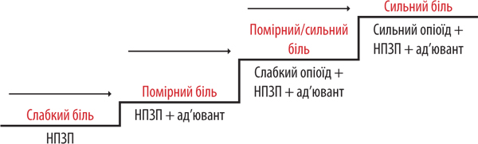
Рисунок 1.4 «Анальгетичні сходи»

Розрізняють також повільно- і швидкодіючі препарати. Медикаментозна терапія (Таб. 1.1) плечового суглоба включає застосування місцевих анестетиків (лідокаїн, капсаїцин), опіатів (морфін, фентаніл, трамадол, залдіар), антиконвульсантів (амітриптилін), інгібіторів N-метил-D-аспартату (NMDA)-рецепторів (трамадол, кетамін), НПЗП, анальгетиків та міо­релаксантів центральної дії[18].

Таблиця 1.1
Класифікація дії деяких НПЗП на метаболізм суглобового хряща
Група | Характеристика
Пригнічують біосинтез глікозаміногліканів та метаболізм суглобового хряща | АСК  Індометацин  Ібупрофен  Фенопрофен  Фенилбутазон
Не впливають на біосинтез глікозаміногліканів та метаболізм суглобового хряща | Мелоксикам  Пироксикам  Диклофенак  Суліндак  Целекоксиб  Рофекоксиб (у дозі 25 мг/добу)
Стимулюють біосинтез глікозаміногліканів та метаболізм суглобового хряща | Беноксапрофен  Тіапрофенова кислота  Парацетамол  Німесулід (у дозі 10 мкг/мл)  Рофекоксиб (у дозі 12,5 мг/добу)

Лікувальну кінезітерапію: Особливість програм з відновлення функції кінцівок базується на цілодобовому навантаженні, пацієнти щодня повинні отримувати індивідуальні заняття зі спеціалістами мультидисциплінарної команди. В основу покладені принципи реабілітації: ранній початок, послідовність, комплексність, індивідуальність реабілітаційних заходів, безперервність і узгодженість протягом наступних етапів фізіотерапевтичне лікування (УВТ, HIL, SIS, УЗ тощо) хірургічне втручання[11].
Хірургічне лікування: Застосовують під час зношення компонентів плечового суглоба, крім того, серйозні переломи або травми плеча (переломи плечової кістки або суглобової западини), зміни кровопостачання до плечової головки (некроз плечової головки), ревматичні захворювання (хронічний поліартрит), нестабільність (хронічне зміщення плечового суглоба), призводять до станів, коли їх замінюють штучними імплантатами[6].
Залежно від ступеня пошкодження суглоба протезування проводять по-різному. Воно може бути:
- Часткове, або поверхневе – проводять заміну тільки хрящової тканини плечової голівки, не видаляючи з неї кісткову (Рис1.5). Такий протез використовують, якщо обертаюча манжета плеча, що відповідає за рухливість суглоба, немає пошкоджень, або плечова западина не зношена. Мінус такого протезування в тому, що з часом все-таки може відбутися руйнування поверхні суглобового поглиблення, посилитися біль та обмежитися рухливість. В такому випадку можна провести повторне протезування. Переваги методу – збільшення рухливості понад 40%, що схоже з результатами тотального протезування, а також більш коротка і легка реабілітація.
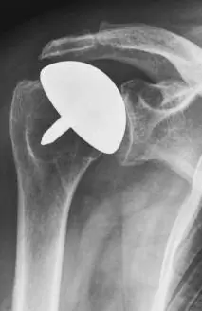

Рисунок 1.5 Часткове протезування

- Однополюсне – замінюють тільки один елемент, голівку плеча або суглобову поверхню лопатки. Застосовують, коли суглоб пошкоджений не в повному обсязі та частину здорових тканин можна зберегти. Цей метод також полегшує реабілітацію.
- Тотальне – замінюють всі елементи суглоба, зокрема плечову голівку та суглобову западину. Під час операції видаляють пошкоджені тканини та готують простір плечової кістки для установки ніжки протеза (Рис. 1.6). Така методика найбільш поширена при сильному пошкодженні суглоба, але вона ж вимагає максимально точної діагностики та бездоганної роботи хірурга, оскільки ризик ускладнень вище.
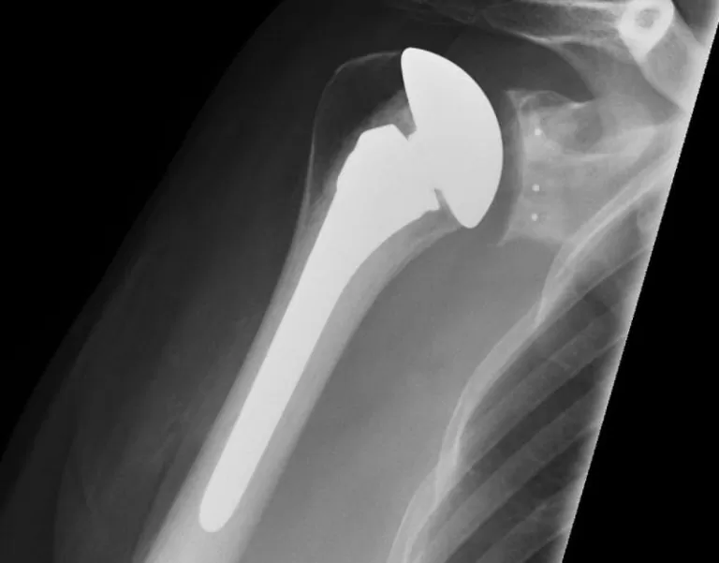
Рисунок 1.6 Тотальне ендопротезування
- Реверсивне – елементи ендопротеза міняють місцями таким чином, що металева голівка кріпиться до суглобової поверхні лопатки, а увігнута поліетиленова вкладка встановлюється в плечову кістку (Рис. 1.7). Таку методику почали застосовувати тільки в останнє десятиліття у пацієнтів з розривом або сильним пошкодженням обертаючої манжети плеча, що обмежує роботу м'язів та його рухливість.
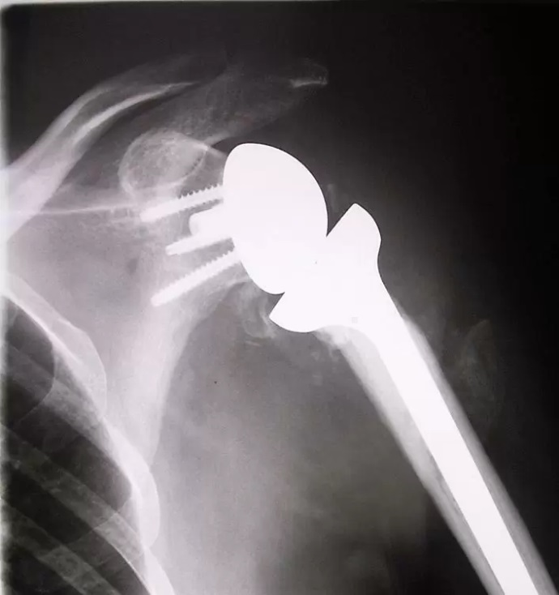

Рисунок 1.7 Реверсивне ендопротезування

Принцип фіксації ніжки ендопротезу може бути безцементним (прес-фіт фіксація, тобто щільне вколочення) або цементним (коли компоненти фіксуються до кістки за допомогою кісткового цементу). Вибір типу фіксації залежить від ряду факторів, таких як якість кістки, вік пацієнта, супутні захворювання, передбачувана активність після операції тощо, і в кожному з випадків вирішується індивідуально. Залежно від характеру враження суглоба, лікар-ортопед вирішує, який вид ендопротезу використовувати для кожного окремого пацієнта. Як сировину для імплантатів використовують гіпоалергенні матеріали (метал для протезування кісток і м’яку пластмасу для протезів хрящів) [29].
Висновки: У першому розділі проведено аналіз літератури щодо анатомії та біомеханіки порушень, класифікації та діагностики порушень і методів лікування.

РОЗДІЛ 2
МЕТОДИ ТА ЗАСОБИ СКЛАДАННЯ РЕАБІЛІ ТАЦІЙНОЇ ПРОГРАМИ
2.1 Реабілітаційні заходи

У процесі застосування реабілітаційних засобів у комплексному лікуванні хворих слід визначати їх мету, щоб контролювати правильність добору фізичних вправ і доцільність обраної методики, оперативно вносити корективи у заняття. При навчанні спеціальних вправ фізичний терапевт має показати, як виконувати вправи, і контролювати у хворого точного повторення рухів. Це дуже важливо, оскільки неправильно виконана вправа може посилити больові та неприємні відчуття, через що пацієнт відмовиться від подальшого лікування фізичними вправами[34,15].
У процесі руху виникають пропріоцептивні імпульси, що йдуть у вищі відділи нервової системи та вегетативні центри і перебудовують їхній функціональний стан, що сприяє покращанню трофіки внутрішніх органів та тканин за механізмом моторно-вісцеральних рефлексів. М'язова діяльність стимулює обмінні, окисно-відновні та регенеративні процеси. У працюючому м'язі відбувається розширення та збільшення кількості функціонуючих капілярів, посилюється приплив насиченої киснем артеріальної та відтік венозної крові, підвищується швидкість кровотоку, покращується лімфообіг. За рахунок цього швидше розсмоктуються продукти запалення, запобігається утворення спайок та розвиток атрофій. При застосуванні всіх інших методів лікування хворий відносно пасивний, а ін'єкції, операція, фізіотерапевтичні процедури, масаж та інші лікувальні дії виконує медичний персонал[15,16].

2.1 Постановка SMART-цілей та оцінка функцій за МКФ

Головною особливістю, яка виділяє фізичні вправи з усіх інших методів лікування, є свідома й активна участь хворого у процесі лікування. Хворий, який знає, для чого потрібно застосовувати фізичні вправи (мету), свідомо виконує призначені рухи, інколи зусиллям волі змушує себе перебороти просто лінощі чи неприємні відчуття, що можуть виникнути в процесі виконання вправ, особливо після операцій, травм, опіків[10].
З цією метою, на початку і в кінці реабілітаційної програми, виконують необхідні тестування та складають цілі, зокрема використовують SMART формат.
Техніку SMART цілей можна звести до критерію – конкретика. Використовують смарт метод для середньострокових (рік) і короткострокових (тиждень; місяць) цілей. SMART метод допомагає вибрати формулювання бажаного / планованого результату.
SMART критерії:
S- Specific. Ми конкретизуємо бажаний ефект, роблячи його зрозумілим і досяжним. Замість загальних формулювань потрібно записувати конкретні досягнення, які хочемо бачити в кінці реабілітаційноі програми.
M- Measurable. Технологія досягання цілей за правилом SMART передбачає контроль ФТ просування по цілі. Для цього ми використовуємо тестування, де вказуємо результативність в балах, щоб мати вимерність. Тестування мають бути адекватно підібрані та валідними, щоб максимально описати стан та можливості пацієнта.
А- Achievable. Критерій досяжності означає, що мета під силу або знаходиться в зоні росту. У пацієнта достатньо навичок, щоб її досягти, або буде потрібно трохи попрацювати над собою, щоб з нею впоратися. Мета може викликати сумніви, але якщо мета є недосяжною, краще поставити проміжну, доступну. Якщо мета поставлена і пацієнт її відкладаєте - потрібно ставити мету простіше.
R- Relevant. Критерій методу SMART цілі вимагає аналізу питанням – «Чому я цього хочу?» До кінцевого бажання ведуть багато цілей, і важливо підібрати методи, які б допомогли, а не шальмували досягнення мети.
T- Time-bound. Це важливий критерій для кожної мети, бо ціль має бути задана терміном[40].

2.3. Методи контрою реабілітаційної програми

Для оцінки ефективності заняття вивчають безпосередню реакцію хворого на фізичне навантаження. Проводяться спостереження, визначається ЧСС, дихання і артеріальний тиск до, під час і після заняття. Отримані дані дають змогу побудувати фізіологічну криву навантаження, що при вірно спланованому занятті поступово підвищується у вступній частині, досягає свого максимуму в середині основної і знижується у заключній частині заняття[28].
В умовах амбулаторного прийому проводять первинне та заключне тестування, що дає змогу оцінити результат реабілітаційної програми. Також, проводять поточний контроль протягом всього періоду лікування, що дає можливість своєчасно вносити корективи у методику занять та програму фізичної реабілітації.
Для об’єктивного оцінювання необхідно використовувати стандартні методи обстеження, придатні для клінічного застосування. Це спостереження, виконання активних і пасивних рухів, гоніометрія, суглобова гра, мануальне м’язове тестування, ізометричне напруження м’язів, динамометрія, пальпація, шкала болю, функціональні тести. Частина з указаних методів передбачає навантаження на структури тіла та оцінювання симптомів, які при цьому виникають. Пацієнта слід попередити про можливість посилення больового відчуття Фізичний терапевт повинен ураховувати усі протипоказання й застереження до терапії та діяти максимально обережно, щоб не нашкодити здоров’ю обстежуваної особи. Індивідуальні протипоказання та застереження пов’язані з медичною патологією та вибраним методом лікування і є обмеженнями на виконання пацієнтом окремих рухів, прийняття певних положень тіла, виконання силових навантажень, перенесення ваги тіла на уражені кінцівки[14].
Після ендопротезування плечого суглобу найчастіше використовують дослідження:
- візуально аналогову шкалу болю;
- мануально- мязове тестування;
- гоніометрію.

Візуальна аналогова шкала болю – шкала, яка дає можливість оцінити інтенсивність болю. Дана шкала являє собою лінію довжиною 10 см, намальовану на чистому аркуші паперу: 0 см – це «болю немає», найправіша точка (10 см) – «біль сама нестерпна, яка ось-ось приведе до загибелі». Лінія може бути як горизонтальною, так і вертикальною (Рис 2.1).
Пацієнт повинен поставити крапку там, де, як він відчуває, розташовується його біль. Лікар бере лінійку і дивиться, на якій позначці знаходиться точка пацієнта:
0-1 см – біль вкрай слабка;
від 2 до 4 см – слабка;
від 4 до 6 см – помірна;
від 6 до 8 см – дуже сильна;
8-10 балів – нестерпний біль.

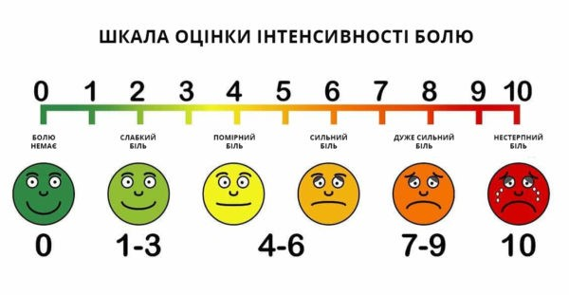
Рисунок 2.1. Візуальна аналогова шкала болю[39]
Мануальне м’язове тестування (ММТ) допомагає визначити обсяг і ступінь м’язової слабкості, спричиненої захворюванням, травмою або невикористанням, щоб забезпечити основу для планування терапевтичних процедур. Воно використовується для оцінювання функції та сили окремого м’яза або групи м’язів, ґрунтуючись на ефективному виконанні руху по відношенню до сили тяжіння або мануального опору в межах доступної амплітуди рухів (Таб. 2.1.).
Таблиця 2.1
Шкала оцінки мануально-мязового тестування
Оцінка | Опис
0 | Немає скорочення
1 | Слабке тремтяче потягнення (Flickering contraction)
2 | Повна амплітуда руху без впливу сили тяжіння*
3 | Повна амплітуда руху проти сили тяжіння
4 | Повна амплітуда руху проти сили тяжіння з мінімальним опором
5 | Повна амплітуда руху проти сили тяжіння з максимальним опором

Методика мануального м’язового тестування передбачає для кожного м’яза чи м’язової групи визначення специфічного руху, що називається «тестовим рухом» (Таб 2.2).
Таблиця 2.2
Анкета запонення результатів дослідження
Мануально - м'язеве тестування.

______верхня кінцівка.

Плечовий суглоб згинання плеча - , розгинання плеча - ,
відведення плеча - , зовнішня ротація - , внутрішня ротація - ,
згинання ліктя - , розгинання ліктя - , супінація передпліччя - , пронація передпліччя - ,
згинання кисті - , розгинання кисті -
ліктьова девіація - променева девіація - .

Обов’язковим є попереднє оволодіння пасивним виконанням тестового руху. Можливість ізольованого виконання тестового руху забезпечує визначення тестової позиції (вихідного положення тестового руху). Правильний вибір тестової позиції є однією з основних умов успішного виконання мануально-м’язового тестування[40].
Гоніометрія- визначення обсягу активних суглобів у напрямках, що дозволяються формою досліджуваного суглоба. Прийнято оцінювати у 5 балів; 3/4 нормальної амплітуди рухів – 4 бали; 1/2 – 3 бали; 1/4 – 2 бали; мінімальна амплітуда рухів – 1 бал; рухи відсутні – 0 балів.
Досліджують окремо два види суглобової рухливості – активну рухливість (обстежуваний робить рухи самостійно, без допомоги дослідника) і пасивну рухливість (рухи в суглобі проводяться дослідником відповідно до фізіологічного напрямку досліджуваного руху). У нормальних умовах обсяг активних рухів в суглобах менше, ніж пасивних. У записах результатів вимірювання, слід відображати амплітуду обох видів рухів (Додаток 1).
- лечовий суглоб виконує вісім рухів:
- згинання, коли рука рухається в сагітальній площині вперед, розгинання – рука рухається в сагітальній площині назад,
- приведення (аддукція) – рука рухається в фронтальній площині до серединної лінії тіла,
- відведення (абдукція) – рука рухається в фронтальній площині від серединної лінії тіла,
- внутрішня ротація, – рука ротується медіально досередини тіла в горизонтальній площині, зовнішня ротація – рука ротується латерально від тіла в горизонтальній площині, горизонтальне приведення – рука знаходиться у положенні відведенні на 90° та приводиться медіально до середини тіла,
- горизонтальне відведення, коли рука знаходиться у положенні відведенні на 90° та рухається назад від тіла[23,39].

2.4 Допоміжні засоби реабілітаційних втручань

Застосовуючи фізичні вправи, необхідно дотримуватись основних дидактичних принципів (свідомість і активність, наочність, доступність і індиві дуальність, систематичність і поступовість підвищення вимог). Особливо ретельно слід дотримуватись принципу розподілу навантаження, за для цього сучасна реабілітаційна система може запропонувати широкий спектр допоміжних засобів[16,20].
Механотерапія. Механотерапія включає в собі, заняття на спеціальних механізованих, роботизованих тренажерах, апаратах для поліпшення рухливості суглобів та м’язових груп з метою збільшення фукціональності певних суглобових структур. В комплексі механотерапії застосовуються лікувальні, профілактичні та відновлювальні вправи. Це спеціальні механічні апарати блокового і маятникового типу, пристрої, що працюють за принципом важеля, сучасні комп’ютерні системи і засоби (Фото 2.1).
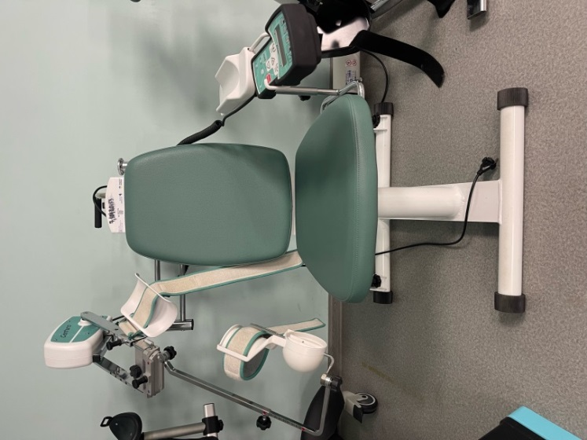
Фото 2.1 СРМ- апарат
Механотерапія є невід’ємною частиною фізичної терапії , що включає в собі трофічні та тонізуючі впливи на ОРА людини, бере участь у формуванні функціональних компенсацій, нормалізації цілісності діяльності організму[20].
Це зумовлено локалізованим впливом певних відповідних вправ, регулювання, навантажень, розтягненням м'язів, рухів та загальної кількості роботи окремих структур. Під час заняття на апараті відбувається сенсорний, нервовий , рецепторний вплив на ОРА, що проявляється збільшенням силових показників, м’язового об’єму відновленням тонусу, значне рухливості травмованої кінцівки. Це поєднання оптимальне в лікуванні захворювань хребта та суглобів. При цьому навантаження на серцево – судинну систему людини - мінімальне з боку механотерапії[2, 9].
Масаж проводиться з метою зменшення больових відчуттів, нормалізації функціонального стану нервової системи, активації кровообігу і лімфо обігу, трофічних і регенеративних процесів, попередження атрофії м'язів, контрактур. Диференційовано масажують м'язи пояса верхніх кінцівок (дельтоподібний, надосний, підостний, велику і малу круглі, підлопаткові м'язи), поверхневі м'язи грудної клітки (велику і малу грудні, передні зубчасті), поверхневі м'язи спини (трапецеподібний і найширші м'язи спини, великі і малі ромбоподібні м'язи, м'яз - піднімач лопатки). Масажують також лопатку, ключицю. При м'язових контрактурах масажують укорочені м'язи, використовуючи: погладжування площинне; розтирання спиралевидне пальцями і опорною частиною кисті, штрихування, пиляння; поздовжнє розминання; вібрацію. Масаж м'язів-антагоністів: поверхневе і глибоке площинне погладжування; розтирання прямолінійне і спиралевидне, пиляння; розминання поздовжнє і поперечне. Ретельному масажу підлягають місця прикріплення м'язів в області травмованого суглобу (Фото2.2).
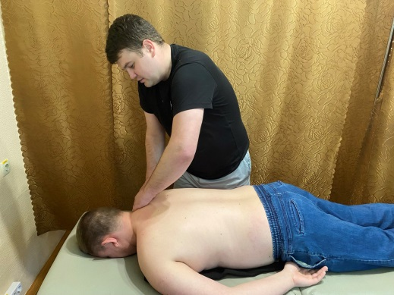
Фото 2.2 Масаж в області оперованого суглобу.
М'язи, що відводять плече, масажують з метою підвищення тонусу, ті, що приводять плече, - з метою ослаблення їх тонусу[23].
Кінезіотейпування. Це одна із допоміжних методик реабілітаційного відновлення, що призначена для полегшення загоєння, шляхом забезпечення підтримки та стабільності м'язів і суглобів, без обмеження природних рухів. У даній методиці закладені науково-клінічні дослідження кісткової і м'язової системи людини (Фото 2.3). Її фізіології, біохімії, біомеханіки процесів скорочення і розслаблення м'язових волокон і впливу цих процесів на опорно-руховий апарат.
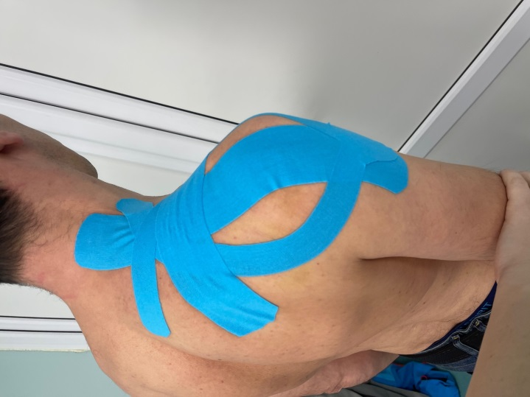
Фото 2.3 Тейпування оперованої кінцівки.
Тейпи можуть використовуватися в поєднанні з безліччю інших методик лікувань та відновлень. На відновних і хронічних стадіях травм і захворюваннь, а також використовуєть з профілактичною метою.
Кінезіотейпи - це еластичні бавовняні стрічки, покриті гіпоалергенним клейким гелем на акриловій основі. Вони накладаються на шкіру, і при температурі тіла клей активізується. Оскільки бавовна - дихаючий матеріал, кінезіотейпи можна залишати на шкірі до 2 тижнів. При цьому пацієнт абсолютно не має обмежень у рухах, і може спокійно приймати водні процедури[37,39].
Мета методики полягає в тому, що до хворого місця (розтягнутого м'язу, сухожилля або гематоми) певним способом наноситься кінезіотейп довжиною кілька десятків см і шириною 5-10 см. Існує кілька способів приклеювання тейпа в залежності від бажаного ефекту. Натяжіння тейпу близьке до натягнення шкіри людини, тому він ніби бере на себе частину навантаження напружених ділянок, допомагаючи їм в роботі.
Як саме тейпи впливають на тіло:
- за рахунок натяжіння тейпу збільшується міжтканинний простір ,що дає змогу підвищити крово та лімфотік;
- розслаблення м’язів ,що знаходяться у гіпертонусі;
- відтворення патерну руху, за рахунок накладення тейпа;
- зменшення гематом, за рахунок підвищення мікроциркуляції;
- допоміжна стабілізація суглобів, вплив на м'язово-зв'язковий апарат суглоба [16].
Висновки: Чільне місце у відновленні плечового комплексу посідає фізична реабілітація. Головне завдання фізичної реабілітації полягає у як найшвидшому функціональному відновлені (повне або компенсація при недостатньому чи відсутності відновлення), пристосування до життя і праці та залучення до трудового процесу. Застосування адекватної реабілітації при
оперативному лікуванні дає нам можливість покращити результати операційного втручання, за для цього сучасна реабілітаційна система може запропонувати широкий спектр допоміжних засобів.

РОЗДІЛ 3
ПОБУДОВА ІНДИВІДУАЛЬНОЇ ПРОГРАМИ РЕАБІЛІТАЦІЙНИХ ВТРУЧАНЬ ТА ОЦІНКА ЇЇ ЕФЕКТИВНОСТІ

3.1. Побудова індивідуальної програми

Для відновлення функції плеча верхньої кінцівки під час тренування включають м’язи розгиначі і згиначі, м'язів ротаторної манжети плечового суглоба. Велику увагу приділяють формуванню і зміцненню оптимальних рухових стереотипів[17].
Для того, щоб оцінити стан пацієнта максимально точно, використовують міжнародну класифікацію функціонування (Таб 3.1), що має на меті визначити уніфіковану і стандартизовану мову та схеми опису станів здоров'я та станів, пов'язаних із здоров'ям. Для цього розроблений електронний модуль оцінки рівня функціонування, обмеження життєдіяльності і здоров’я особи. Сукупність таких рішень дає змогу створити цілісну систему реабілітації[5, 24].
Таблиця 3.1
Домени МКФ
Назва розділу | Код
Функції організму | b7100 Рухливість одного суглоба,
 | b7150 Стабільність одного суглоба
 | b7200 Рухливість лопатки,
 | b7300 Сила ізольованих м'язів і м'язових груп,
 | b7350 Тонус ізольованих м'язів і м'язових груп,
 | b7400 Витривалість ізольованих м’язів
 | b7600 Контроль простих довільних рухів,
Структури організму | s720 Структура області плеча
 | s730 Структура верхньої кінцівки
 | s760 Структура тулуба
 | s770 Додаткові скелетно-м'язові структури, пов'язані з рухом
Активність та участь | d420 Переміщення власного тіла
 | d430 Підняття і перенесення об’єктів
 | d440 Використання точних рухів кистей
 | d4401 Захоплення
 | d4453 Обертання або згинання в кистях або руках
 | d5400 Надягання одягу
 | d5702 Підтримка здоров’я
Фактори навколишнього середовища | е310 Родина та найближчі родичі
 | е355 Професійні медичні працівники

При проведенні занять лікувальною фізичною культурою важливо правильно вибрати вихідне положення для виконання вправ. Основні вихідні положення: лежачи на спині, сидячи на стільці, стоячи навпроти дзеркала. При відсутності або зменшенні больових відчуттів дозволяється положення на четвереньках, це положення є найбільш фізіологічним для тулуба, також воно не перевантажує ОРА і забезпечує більш швидке закріплення нового м'язово-динамічного стереотипу. Проводяться спеціальні вправи координаційного характеру рухів на відновлення верхніх кінцівок і укріплення м'язів спини.
У комплексах використовують до 75% загально- розвиваючих і близько 25% спеціальних вправ. Призначають вправи для вільних від іммобілізації суглобів, тиск по осі кінцівки, ізометричні напруження м'язів спочатку 2-3 с, а у подальшому — 5-7 с. [17]
Розпочинають реабілітаційну програми з використання механотерапії. Основна мета — забезпечення максимально повної амплітуди рухів у суглобах. Точно спрямовані та суворо дозовані рухи, метою яких є відновлення рухливості у суглобах і зміцнення сили м'язів, діють локально на тканини, підсилюють лімфо- і кровообіг, збільшують еластичність м'язів і зв'язок, повертають суглобам властиву їм функцію. Використовують різні типи апаратів, принцип дії яких базується на біомеханічних особливостях рухів у суглобах. Застосуванням мінімального обтяження, у повільному темпі, з невеликою амплітудою руху, частими паузами для відпочинку, дотримуючись принципу щадіння ураженого суглоба чи тканини і поступового тренування. Виникнення незначного болю не є протипоказанням для застосування вправ. В окремих випадках слід зменшити амплітуду рухів, а у разі посилення болю заняття слід тимчасово припинити.
У відділенні застосовують апарати СРМ, що призначені для тривалих пасивних рухах у суглобах травмованої кінцівки [25].
З метою покращен обмінних процесів та покращення лімфо обігу використовують масаж. Масаж різнобічно діє як на периферичну, так і на центральну нервову систему.
- Вплив на м 'язову систему полягає у збільшенні скорочувальної здатності, сили і працездатності м'язів, швидкості перебігу відновних процесів у них, нормалізації їхнього тонусу; розсмоктуванні крововиливів і набряків, прискоренні процесів регенерації; відновленні еластичності м'язів. Основою цих змін є подразнення рецепторів, покращання кровообігу й окисно-відновних процесів у м'язах за рахунок більшого притоку до них кисню і вилучення продуктів обміну, місцевих і загальних рефлекторних реакцій.
- Вплив масажу на зв'язково-суглобовий апарат полягає у сприянні поліпшенню еластичності і міцності зв'язок і сухожилків, рухливості у суглобах. Поліпшуючи кровопостачання суглобів і навколишніх тканин, масаж стимулює утворення і циркуляцію синовіальної рідини, запобігаючи набряку і зморщенню суглобових сумок, зміні і ушкодженню хрящів. Все це прискорює розсмоктування крововиливів і випотів, допомагає ліквідувати патологічні зміни у суглобах і відновити їх функції.
Вплив масажу на кровоносну і лімфатичну системи проявляється, насамперед, у розширенні та збільшенні числа функціонуючих капілярів. Швидкість кровообігу прискорюється, покращується венозний кровообіг, зменшується периферичний опір. Разом з цим йде збільшення кількості витікаючої лімфи з ділянки, що масажується, прискорюється її пересування по судинах, підвищується лімфоток. Все це сприяє ліквідації набряків, застійних явищ, поліпшенню крово- і лімфообігу не тільки у певному місці тіла, але й у віддалених від ділянки масажу тканинах і органах. Підсилюючи трофічні й обмінні процеси у тканинах, він прискорює розсмоктування продуктів запалення і стимулює регенеративні процеси [21].
Пізніше, реабілітаційну програму доповнюють активними вправи з малою амплітудою, поступово збільшуючи амплітуду. Метод передбачає навантаження на структури тіла та оцінювання симптомів, які при цьому виникають. Пацієнта попереджають про можливість посилення больового відчуття. Фізичний терапевт повинен ураховувати усі протипоказання й застереження до терапії та діяти максимально обережно, щоб не нашкодити здоров’ю обстежуваної особи[16].
Індивідуальна програма реабілітаційних втручань
1 заняття
Проведення огляду та тестувань згідно з реабілітаційним планом амбулаторного відвідування. Результати дослідження вносились у відповідну форму (Додаток 2).
Виконання прав за допомогою тренажеру CPM- терапії для
пасивної розробки верхніх кінцівок -40хв

2-4 заняття
Виконання прав за допомогою тренажеру CPM- терапії для
пасивної розробки верхніх кінцівок -40хв
Робота з оперованою кінцівкою в пасивній амплітуді руху (Фото 3.1)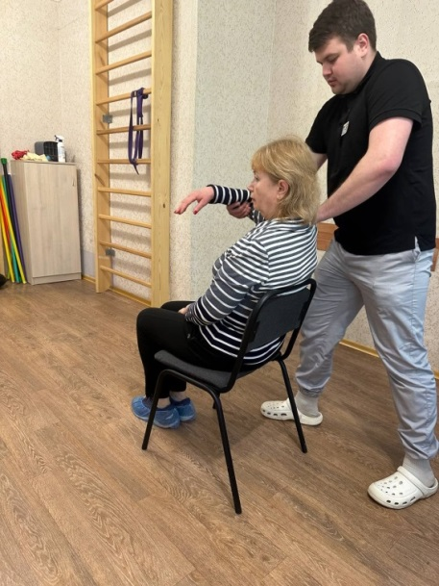
Фото 3.1 Пасивна розробка амплітуди руху
Виконанння техніки масажу проти набряків (Фото 3.2)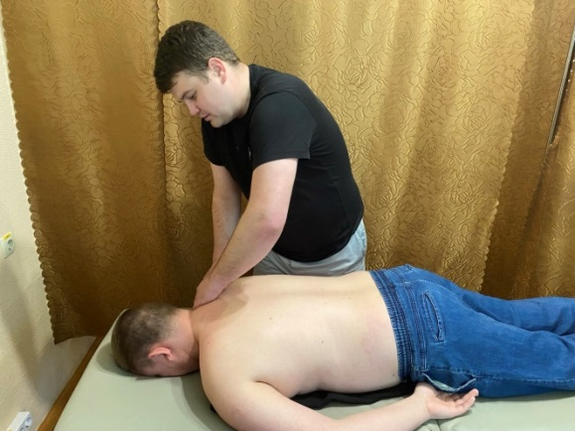
Фото 3.2. Виконання масажу

Тейпування оперованої кінцівки (Фото 3.3, 3.4)
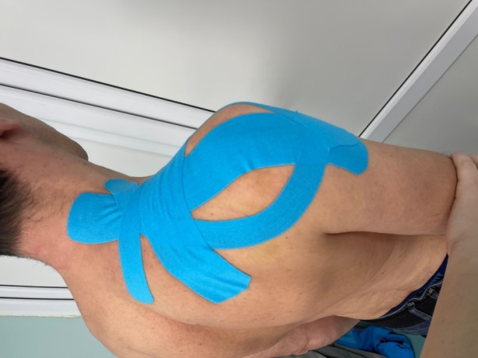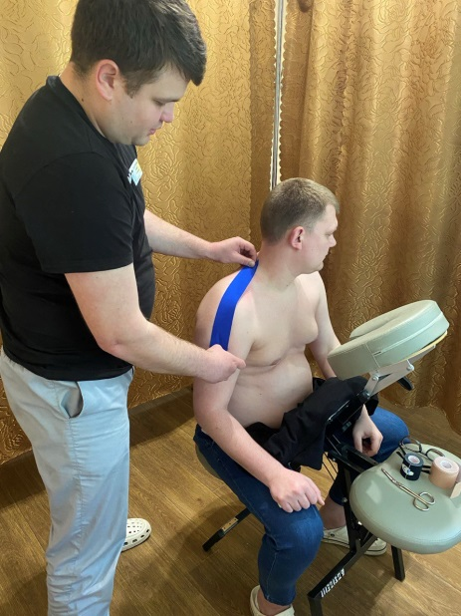
Фото 3.3, 3.4 Техніка тейпування
5-6 заняття
Проміжне тестування, що включає проведення мануально- м’язового тестування та гоніометрії.
Виконання прав за допомогою тренажеру CPM- терапії для
пасивної розробки верхніх кінцівок -20хв, збільшуючи амплітуду руху в суглобі.
Вихідне положення лежачи на спині:
Ноги зігнуті в опорі. Руки підняті вгору, паралельно одна одній . Виконуємо приведення – відведення прямої руки з вагою 0,5 кг. 20 повторень на кожну руку(Фото 3.5).
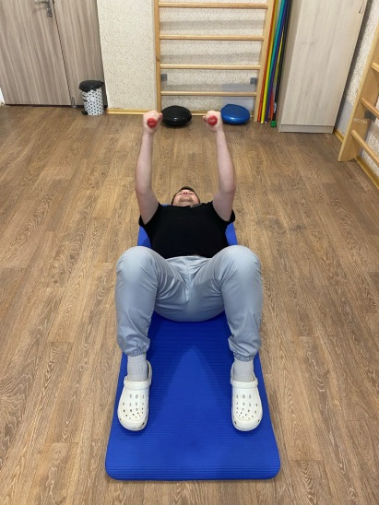
Фото 3.5. Виконання вправи
Ноги зігнуті в опорі. Руки підняті вгору, паралельно одна одній . Опускаємо пряму руку за голову з вагою 0,5 кг і повертаємось в вертикальне положення. 20 повторень на кожну руку (Фото 3.6).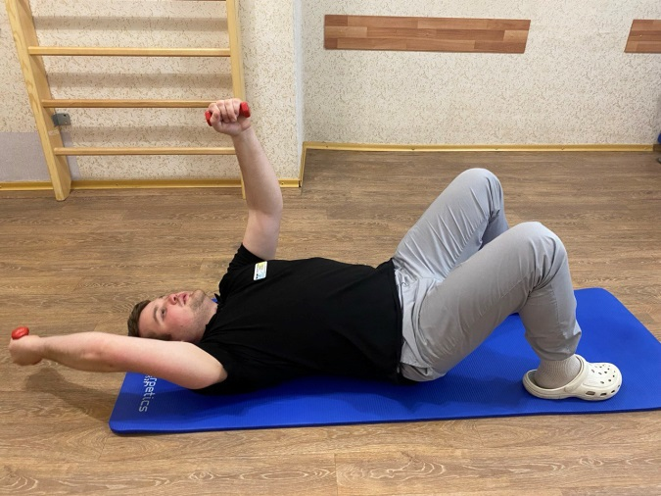
Фото 3.6. Виконання вправи
Ноги зігнуті в опорі. Руки розведені в сторони, на підлозі. Підйом голови, утримуємо піднятою 30 сек (Фото 3.7).
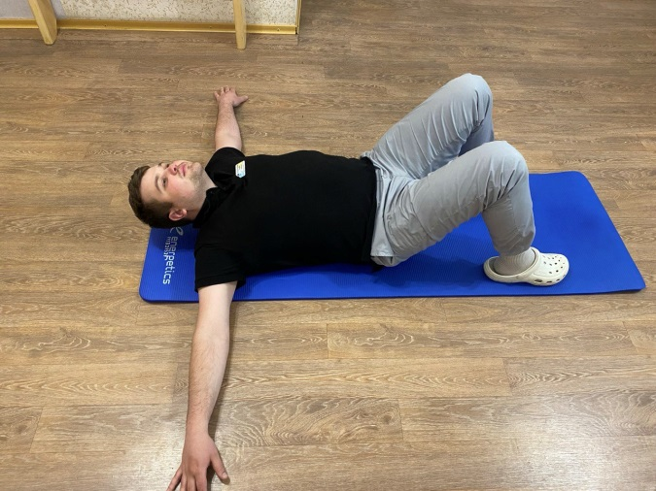
Фото 3.7 Виконання вправи
Ноги зігнуті в опорі. Руки підняті вгору, паралельно одна одній . Опускаємо пряму руку вздовж тулуба з вагою 0,5 кг і повертаємось в вертикальне положення. 20 повторень на кожну руку (Фото 3.8). 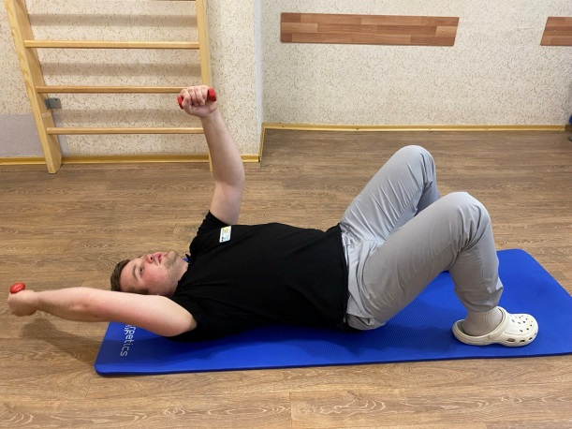
Фото 3.8 Виконання вправи
Тейпування оперованої кінцівки.
6-10 заняття
Виконання прав за допомогою тренажеру CPM- терапії для
пасивної розробки верхніх кінцівок -20хв, збільшуючи амплітуду руху в суглобі.
Вихідне положення сидячи :
Повільно виконати кругові рухи плечима вперед і назад, поступово збільшуючи амплітуду рухів. Повторити 20 разів (Фото 3.9).
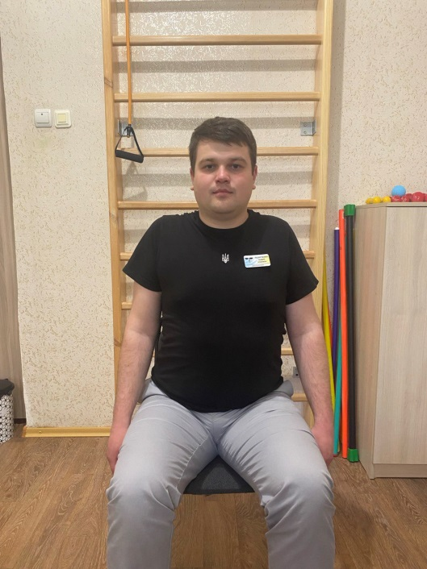
Фото 3.9 Виконання вправи
Рухи вгору та вниз плечима 20 повторів.
Руки витягнуті вперед, паралельно одна одній. Стиснути м’яч у долонях силою та утримувати кілька секунд, потім розслабити руки. Повторити 20 разів (Фото 3.10)
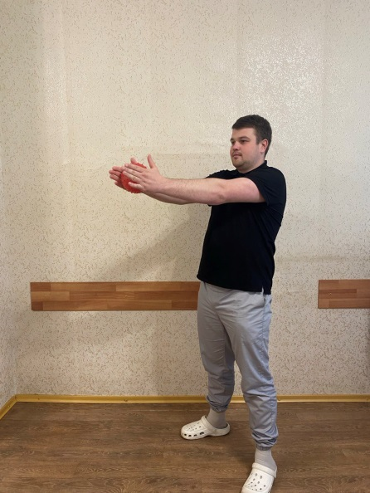
Фото 3.10 Виконання вправи
Вихідне положення лежачи на спині
Ноги зігнуті в опорі. Виконуємо паралельне підняття та опускання рук з гімнастичною палкою. 20 повторень (Фото 3.11)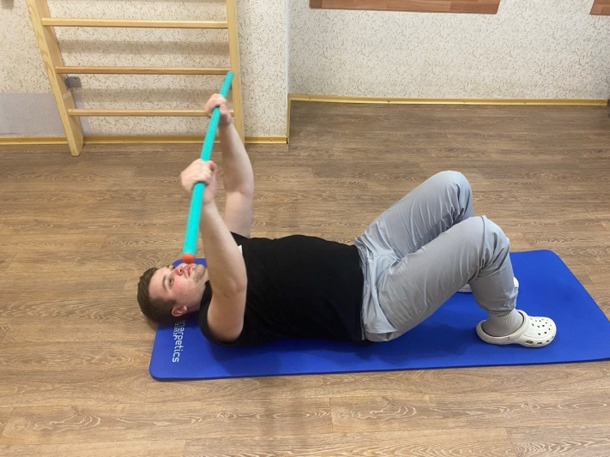
Фото 3.11 Виконання вправи
Ноги зігнуті в опорі, руки підняті догори паралельно одна одній. В лівій гімнастична палка і виконуємо ротаційних рух. 20 повторень на кожну кінцівку (Фото 3.12).
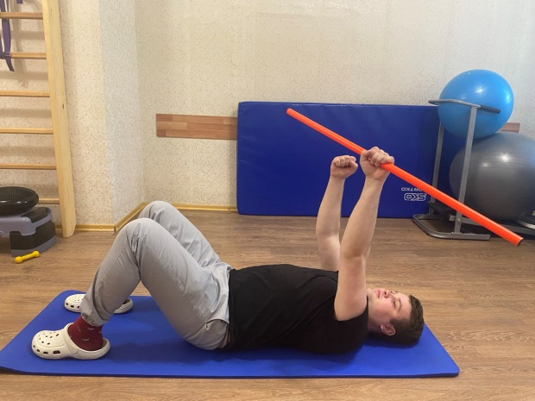
Фото 3.12 Виконання вправи
Тейпування оперованої кінцівки
10-12 заняття
Виконання прав за допомогою тренажеру CPM- терапії для
пасивної розробки верхніх кінцівок -20хв, збільшуючи амплітуду руху в суглобі.
Вихідне положення лежачи на спині:
Ноги зігнуті в опорі. Руки підняті вгору, паралельно одна одній . Виконуємо приведення – відведення прямої руки з вагою 0,5 кг. 20 повторень на кожну руку.
Ноги зігнуті в опорі. Руки підняті вгору, паралельно одна одній . Опускаємо пряму руку за голову з вагою 0,5 кг і повертаємось в вертикальне положення. 20 повторень на кожну руку.
Ноги зігнуті в опорі. Руки розведені в сторони, на підлозі. Підйом голови, утримуємо піднятою 30 сек.
Ноги зігнуті в опорі. Руки підняті вгору, паралельно одна одній . Опускаємо пряму руку вздовж тулуба з вагою 0,5 кг і повертаємось в вертикальне положення. 20 повторень на кожну руку.
Ноги зігнуті в опорі. Руки розведені в сторони і зугнуті в ліктьових суглобах. Розведення гімнастичної резинки в сторониз паралельним підйомом та опусканням прямих рук (Фото 3.13).
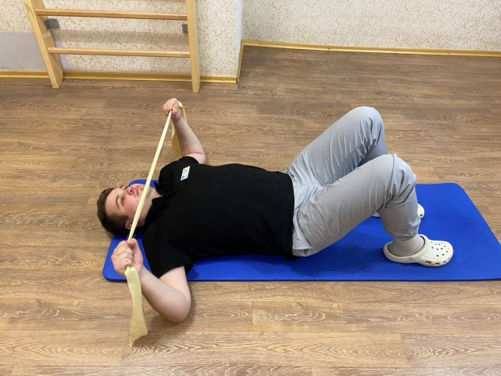
Фото 3.13 виконання вправи
Тейпування оперованої кінцівки.
12-13 заняття
Виконання прав за допомогою тренажеру CPM- терапії для
пасивної розробки верхніх кінцівок -20хв, збільшуючи амплітуду руху в суглобі.
Вихідне положення стоячи:
Руки витягнуті вперед, паралельно одна одній. Одна рука в опорі, інша стикає м’яч та утимує його 2 секунди , потім розслабити руки. Повторити 20 разів на кожну кінціву.
Встати обличчям до стіни, покласти долоні її на рівні грудей і повільно опустити верхню частину тіла, відчуваючи розтяг у плечах і спині. Утримуйте позу протягом 15 секунд (Фото 3.14).
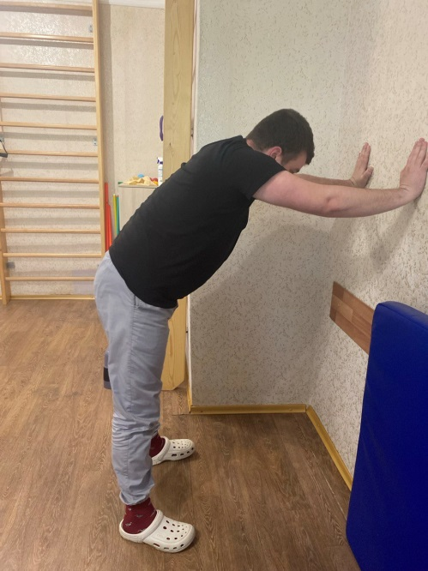
Фото 3.14 Виконання вправи
Опустити руки з обтяженням в 0,5 кг вздовж тіла, і повільно підняти в сторони рівня плечей. Потім плавно та підконтрольно опустити руки вздовж тулуба. Повторити 20 разів (Фото 3.15).
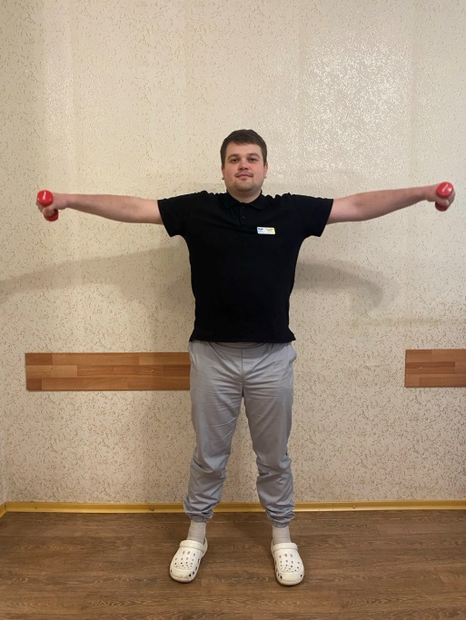
Фото 3.15 Виконання вправи
Вихідне положення лежачи на спині:
Ноги зігнуті в опорі. Руки прямі, за головою, тримають фітбол, підйом та опускання снаряду, стискаючи його обома руками, в крайньому верхньому та нижньому положені положенні (Фото 3.16).
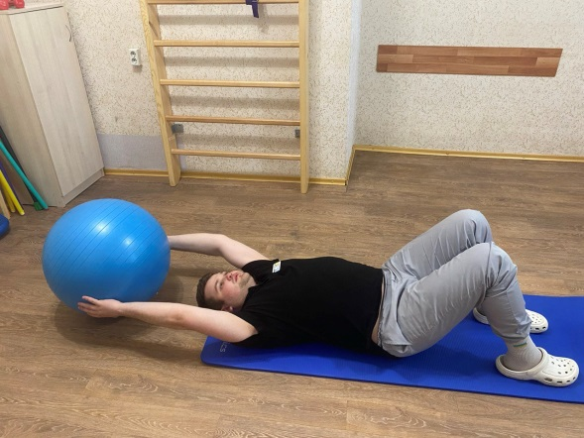
Фото 3.16 Виконання вправи
Ноги зігнуті в опорі. Руки підняті вгору, паралельно одна одній . Виконуємо приведення – відведення прямої руки з вагою 0,5 кг. 20 повторень на кожну руку.
Ноги зігнуті в опорі. Руки підняті вгору, паралельно одна одній . Опускаємо пряму руку за голову з вагою 0,5 кг і повертаємось в вертикальне положення. 20 повторень на кожну руку.
Ноги зігнуті в опорі. Руки розведені в сторони, на підлозі. Підйом голови, утримуємо піднятою 30 сек.
Ноги зігнуті в опорі. Руки підняті вгору, паралельно одна одній . Опускаємо пряму руку вздовж тулуба з вагою 0,5 кг і повертаємось в вертикальне положення. 20 повторень на кожну руку.
Ноги зігнуті в опорі. Руки зігнуті в ліктьових суглобах, лікті прижаті до тулуба. Виконуємо одночасне відведення в сторони зі стрічкою, 20 повторень
14 заняття
Проведення заключних тестувань і заповнення відповідної документації.

3.2. Оцінка ефективності реабілітаційних втручань

Після вказаного виду оперативного втручання є низка завдань, які потрібно вирішити для повноцінного відновлення функцій плечового суглоба. Під час виконання дипломної роботи було обстежено та надано реабілітаційну допомогу 9 хворим .Тестування проводилось під час першого візиту до ФТ та в кінці реабілітаційного курсу, також було проведено проміжне тестування. Згідно пакету надання амбулаторних послуг від Національної Служби Здоровя України, пацієнт може отримати 14 процедур в умовах амбулаторного перебування Результати тестувань заносились в індивідуальний план реабілітації амбулаторного пацієнта (Додаток 2). Нами було обрано 3 тестування, за якими здійснювався моніторинг прогресу пацієнтів, а саме: ММТ, гоніометрія та ВАШ[25,39].

Таблиця 3.2
Проведення ММТ оперованої кінцівки до реабілітаційної програми

Критерій/ пацієнт | 1 | 2 | 3 | 4 | 5 | 6 | 7 | 8 | 9
Згинання плеча | 3 | 3 | 2 | 4 | 3 | 4 | 4 | 4 | 3
Розгинання плеча | 2 | 3 | 2 | 3 | 3 | 4 | 4 | 4 | 3
Відведення плеча | 2 | 3 | 3 | 4 | 3 | 4 | 3 | 4 | 3
Приведення плеча | 3 | 2 | 2 | 4 | 4 | 4 | 3 | 3 | 3

Таблиця 3.3
Проведення ММТ оперованої кінцівки після реабілітаційної програми

Критерій/ пацієнт | 1 | 2 | 3 | 4 | 5 | 6 | 7 | 8 | 9
Згинання плеча | 3 | 3 | 2 | 4 | 3 | 4 | 4 | 4 | 3
Розгинання плеча | 2 | 3 | 2 | 3 | 3 | 4 | 4 | 4 | 3
Відведення плеча | 2 | 3 | 3 | 4 | 3 | 4 | 3 | 4 | 3
Приведення плеча | 3 | 2 | 2 | 4 | 4 | 4 | 3 | 3 | 3

Таблиця 3.4
Оцінка результатів за коефіцієнтом Стьюдента при р≤0,01
Показник | T емц | t 0.01 | t 0.05
Згибання плеча | 4,242 | 3.35 | 2.306
Розгибання плеча | 4,4376 | 3.35 | 2.306
Відведення плеча | 3,5 | 3.35 | 2.306
Приведення плеча | 6,0 | 3.35 | 2.306

В результаті тестування було виявлено покращення м’язевої сили у всіх пацієнтів, що мали реабілітаційні втручання. Згинання плеча покращилось в загальному на 20%, розгинання на 18%, відведення на 16% та приведення плеча на 20%. Слід відмітити, що показники відновлення у пацієнтів молодшого віку були кращими.
Таблиця 3.5
Проведення дослідження гоніометрії оперованої кінцівки до реабілітаційної програми

Показник/пацієнт | 1 | 2 | 3 | 4 | 5 | 6 | 7 | 8 | 9
Згинання | 120° | 134° | 113° | 140° | 125° | 116° | 137° | 128° | 90°
Розгинання | 30° | 42° | 31° | 46° | 32° | 32° | 43° | 44° | 40°
Приведення | 0 | 0 | 0 | 0 | 0 | 0 | 0 | 0 | 0
Відведення | 115° | 135° | 110° | 138° | 122° | 115° | 121° | 130° | 100°
Внутрішня ротація | 30° | 46° | 34° | 61° | 41° | 38° | 47° | 48° | 40°
Зовнішня ротація | 50° | 72° | 51° | 73° | 58° | 47° | 71° | 68° | 73°
Горизонтальне приведення | 90° | 102° | 84° | 103° | 86° | 100° | 92° | 101° | 94°
Горизонтальне відведння | 20° | 29° | 24° | 32° | 22° | 31° | 34° | 27° | 29°

Таблиця 3.6
Проведення дослідження гоніометрії оперованої кінцівки після реабілітаційної програми
Показник/пацієнт | 1 | 2 | 3 | 4 | 5 | 6 | 7 | 8 | 9
Згинання | 145° | 142° | 144° | 158° | 154° | 160° | 165° | 155° | 150°
Розгинання | 48° | 54° | 46° | 53° | 51° | 54° | 52° | 55° | 54°
Приведення | 0 | 0 | 0 | 0 | 0 | 0 | 0 | 0 | 0
Відведення | 140° | 159° | 137° | 161° | 158° | 163° | 159° | 162° | 164°
Внутрішня ротація | 57° | 66° | 52° | 77° | 72° | 69° | 68° | 74° | 71°
Зовнішня ротація | 80° | 92° | 78° | 89° | 87° | 84° | 93° | 83° | 92°
Горизонтальне приведення | 120° | 122° | 118° | 124° | 115° | 128° | 123° | 128° | 130°
Горизонтальне відведння | 35° | 38° | 39° | 42° | 38° | 40° | 43° | 39° | 41°

За результатами проведення гоніометрії було встановлено, що показники амплітуди руху плечового суглобу , після проведених реабілітаційних втручань збільшились, що говорить про позитивну динаміку. Зокрема: згинання покращилось на 30%, розгинання на 14,1%, відведення на 46,3%,внутрішня ротація на 24,6%, зовнішня ротація на 23,9%,горизонтальне приведення на 28,5%, а горизонтальне відведення на 11,9%.Показники амплітуди руху мають вирішальне значення для ефективного руху, тому для нас було важливо робити акцент саме на цьому показнику, бо він має важливе значення для функціональної мобільності людини.
Таблиця 3.7
Оцінка болю за шкалою ВАШ до та післяреабілітаційної програми

Показник/пацієнт | 1 | 2 | 3 | 4 | 5 | 6 | 7 | 8 | 9
До РП | 7 | 6 | 6 | 5 | 6 | 7 | 5 | 6 | 7
Після РП | 3 | 2 | 2 | 1 | 2 | 3 | 2 | 2 | 2

Проаналізувавши дані оцінки до та після РП показників за ВАШ, можно зробити висновок ,що біль зменшився в середньому на 35%. Кожна людина відчуває біль дещо по-різному і має до нього менше або більше терпимості, саме тому вкрай важливо оцінити ступінь, бо це безпосередньо впрливає на різні аспекти функціонування, благополуччя і якості життя.

ВИСНОВКИ

Едопротезування плечового суглоба — найважливіше досягнення в хірургії плеча за останні 30 років, технологічний прогрес дав змогу розширити його хірургічні можливості, кількість і складність операцій [38]. Покращення методів фіксації імплантатів, створення нових матеріалів для остеоінтеграції опорних поверхонь, збільшили термін служби цих ендопротезів Згідно з визначенням основних патогенетичних механізмів, розробкою методів інструментальної діагностики та лікування, опікуються вчені різних лікарських спеціальностей, зокрема фахівці ортопедичного і неврологічного профілю, лікарі ультразвукової діагностики та рентгенологи, що зумовлено різноманіттям клінічних проявів, особливостями перебігу захворювання та необхідністю комплексної оцінки стану пацієнтів[6]. Як підкреслює більшість науковців , надзвичайно важливливим при проведенні відновлювальних заходів цього контингенту пацієнтів є різноманітність використовуваних методів і засобів відновлення, що обєднуються в комплексні програми. Застосування адекватної реабілітації при оперативному лікуванні дає нам можливість покращити результати операційного втручання, за для цього сучасна реабілітаційна система може запропонувати широкий спектр допоміжних засобів. Чим вони багатогранніші, тим вища їх ефективність, оскільки вони впливають на різні механізми регуляції організму (гуморальні, імунні, нервові, функціональні). Реабілітація таких хворих є актуальним завданням, оскільки кількість людей, що отримують таку травму, постійно зростає, а більшість з них ‒ це соціально активна і працездатна частина населення[16].
Розроблена програми, що представлена в магістерській роботі показала, що в результаті правильної постановці SMART- цілей та комплексному підходу до реабілітаційної програми, пацієнти мали позитивну динаміку[25]. При виборі та складанні комплексу вправ ураховували, що вони не повинні викликати болю, але будуть відповілати рівню фізичної підготовки пацієнта. Завдяки цьому, досягають не тільки зниження після операційних ускладнень, але й попередження рецидивів травм.

СПИСОК ВИКОРИСТАНИХ ДЖЕРЕЛ

- Анатомія та фізіологія з патологією /за ред. Я. І. Федонюка, Л. С Білика, Н.Х. Мікули. Тернопіль, Укрмедкнига, 2001. 680
- Бобрик І.І., Ковешніков В.Г., Лузін В.І., Роменський О.Ю. Анатомія людини: підруч. для вищ. мед. навч. закл. ІVр. акред. В 3 т. Т. 1. /за ред. В.Г. Ковешнікова. Луганськ, ТОВ "Віртуальна реальність", 2005. 328 с.
- Вовченко А.Я. Путеводитель по ультразвуковому исследованию в травматологии и ортопедии. Суставы. Этюды современной ультразвуковой диагностики. Выпуск 8. / под ред.д-р мед. наук Я.Б. Куценка – К.: ВБО «Украинский Доплеровский Клуб», 2011. – 152 с.: цв.ил.
- Головацький А. С., Черкасов В. Г., Сапін М. Р., Федонюк Я. І. Анатомія людини: підручник для студ. вищ. мед. навч. закл. IV р. акр. В 3 т. / за ред. А. С. Головацького, В. Г. Черкасова. Вінниця: Нова книга, 2006. 368 с
- Дінейко К. Рух, дихання, психофізичне тренування / Дінейко К. – К.: Здоров’я, 1984. – 168 с
- Долгополов О. В. Хірургічне лікування ушкоджень ротаторної манжети плеча: Дис.. канд.. мед. наук: 14.01.21. / Долгополов Олексій Вікторович – К., 2003. – 169 с.
- Жабокрицька О.В. Нетрадиційні методи та системи оздоровлення / Жабокрицька О.В., Язловецький В.С. – Кіровоград, 2001. – 183 с
- Звіряка О. М. Особливості фізичної реабілітації у кризових станах: психологічний аспект // Особистість у кризових умовах та критичних ситуаціях життя: збірник наукових праць / за ред.: Кузікової С. Б., Щербакової І. М. – Суми: Вид-во Сум ДПУ ім. С. А Макаренка, 2016. – С. 328 – 331.
- Коляденко Г. І. Анатомія людини. К., Либідь, 2009. 384 с.
- Корж, М. О., Котульський, І. В., Яковенко, С. М., Дуплій, Д. Р., Москаленко, Н. О., Ісаєва, Н. П., Дуднік, В. С., & Костерін, С. Б. (2012). Інструментальна діагностика структурно-функціональних порушень у випадку плечолопаткового больового синдрому. Ортопедия, травматология и протезирование, (2), 5-8.
- Левенець В.М. Спортивна травматологія: навчальний посібник / Левенець В.М., Лінько Я.В. – К. : Олімп.л-ра, 2008. – 215с.
- Лікувальна фізкультура та спортивна медицина / За ред. В.В. Клапчука, Г.В. Дзяка. – К.: Здоров’я, 1995. – 312 с.
- Маркс В.О. Ортопедическая діагностика: [руководство – справочник] / Маркс В.О. // Мн., «Наука и техника», 1978.
- Марченко О. К. Фізична реабілітація хворих з травмами і захворюваннями нервової системи [навч. посіб.] / О. К. Марченко. — К.: Олімп, л-ра, 2006. — 196 с.
- Музика Ф. В., Гриньків М. Я., Куцериб Т. М. Анатомія людини: навч. посіб. Львів, ЛДУФК, 2014. 359 с
- Мурза В.П. Фізичні вправи і здоров’я / Мурза В.П. – К.: Здоров’я, 1991. – 254 с.
- Мухін В.М. Фізична реабілітація / Мухін В.М. – К.: Олімпійська література, 2005. – 471 с.
- Нові принципи стандартизації тяжкості пошко-джень у постраждалих із мінно-вибуховою та вогнепальною травмою в умовах сучасних бойових дій / Гур’єв С.О., Кравцов Д.І., Ордатій А.В., Адонін Д.І., Ткаченко Д.Г., Лисун Д.М. // Збірник наукових праць XVII з’їзду ортопедів-травматологів України. Київ, 5–7 жовтня. — С. 36-37
- Окамото Г. Основи фізичної реабілітації [навч. посіб.] / Г. Окамото; пер. з англ. Ю. Кобіва, К. А. Добриніної. — Львів, 2002. — 232 с.
- Пєшкова О.В. Вступ до спеціальності (Фізична реабілітація) / Навчальний посібник / Пєшкова О.В. – Харків, 2007. – 147 с. 36. Порада А.М. Основи фізичної реабілітації / Порада А.М., Солодовник Н.Е. – К.: Медицина, 2006. – 246 с.
- Романишш М. Я. Фізична реабілітація в спорті [навч. посіб.] / М. Я. Романишин. — Рівне: Волинські обереги, 2007. — 368 с
- Самусєв Р. П., Липченко В. Я. Атлас анатомії людини: навч. посіб. для студ. вищ. мед. навч. закл. Тернопіль, Навчальна книга-Богдан, 2011. 751 с.
- Свиридов О. І. Анатомія людини: підручник / за ред. проф. І. І. Бобрика. Київ, Вища школа, 2001. 399 с.
- Сергієнко Р. О. Діагностика та лікування адгезивного капсуліту плечового суглоба: дис. канд. мед. наук: 14.01.21 / Р. О. Сергієнко. – АМН України. Інститут травматології та ортопедії. – К., 2006. – С. 170
- Страфун С. С. Лікування ушкоджень зв'язок, що утримують сухожилок довгої голівки біцепса на рівні міжгорбкової борозни плеча (Pulley Lesion) / С.С. Страфун, С.В. Богдан, С.П. Кушнір // Вісник ортопедії, травматології та протезування. – 2017. – №2 – С. 25 – 33. 25.
- Страфун С. С. Магнітно-резонансна томографія остеоартрозу плечового суглоба / С.С. Страфун, Р.О. Сергієнко, А.Я. Вовченко та ін.// Літопис травматологіїї та ортопедії. – 2016. – №1 – С. 129 – 133
- Страфун С. С. Сучасний погляд на етіологію та патогенез деформівного артрозу плечового суглоба / С.С. Страфун, Р.О. Сергієнко // Вісник ортопедії, травматології та протезування. – 2012. – №1 – С. 5 – 12. 24.
- Страфун О.С. Ранні та віддалені результати лікування хворих після відкритого та артроскопічного швів повношарових травматичних 150 ушкоджень ротаторної манжети плеча / О.С. Страфун, С.В. Богдан // Вісник ортопедії, травматології та протезування. – 2015. – №4 – С. 4 – 9
- Терновий Є.В., Кравченко А.А., Лещинський А.Ф. Реабілітаційна терапія при травмах кістково-суглобового апарату. - Київ: Здоров'я, 1982. – 184-188 с.
- Чорнокульський С. Т., Єрмольєв Е. В. Анатомія кісток та їх з’єднань (остео – артросиндесмологія): атлас схем і фотоілюстрацій: навчально-методичний посібник: вид. 3-є, доп. Київ, 2005. 160 с
- Abram S.G.F., Beard D.J., Price A.J. (2019). Arthroscopic meniscal surgery: a national society treatment guideline and consensus statement Bone Joint J. Jun. 101-B (6): 652–659. doi: 10.1302/0301-620X.101B6.BJJ-2019-0126.R1
- Barth J.R. The bear-hug test: a new and sensitive test for diagnosing a subscapularis tear / J.R. Barth, S.S. Burkhart, J.F. De Beer // Arthroscopy. – 2006. – №22. –
- Codding J. L. Natural History of Degenerative Rotator Cuff Tears / J. L. Codding, J. D. Keener // Curr. Rev. Musculoskelet Med. – 2018. – Vol. 11 (1). – P. 77–85..
- Dini A. A. Rotator cuff repair – The SCOI row method. / A. A. Dini, S. J. Snyder // Мedicina fluminensis. – 2015. – Vol. 51. – №1. – P.114 – 126
- Edwards T.B. Arthroscopic debridment in the treatment of patients with isolated tears of the subscapularis / T.B. Edwards, G. Walch, L. Nove-Josserand [et al.] // Arthroscopy. – 2006. – №22 – Р.
- Management of Biceps Tendon Pathology: From the Glenoid to the Radial Tuberosity / R. M. Frankm, E. J. Cotter, E. J. Strauss [et al.] // J. Am. Acad Orthop Surg. – 2018. – Vol. 26 (4). – P. 77–89.
- Tander B. Nörolojik hasarlı hastanın rehabilitasyonu (Neurological injured patients of rehabilitation) In: Şenel A, Çaylı , Dalbayrak , Temiz C, Arslantaş A(eds): Omurga travmalarında tedavi prensipleri (Principles of rehabilitation after spinal cord injury). Türk nöroşirürji derneği; 2011. pp. 297–308.
- Sobotta. Атлас анатомії людини. У двох томах. Переробка та редакція українськoго видання: В. Г. Черкасов., пер. О. І. Ковальчука. - Київ : Український медичний вісник, 2009.
- https://rehabprime.com/
- https://www.physio-pedia.com/

ДОДАТКИ
Додаток 2
Індивідуальна програма реабілітації амбулаторного пацієнта ФТ.
ПІБ__________________________________________________________________________________________
Дата народження_________________________ Стать__________Телефон______________________________
Місце проживання____________________________________________________________________________
Дата першого прийому_______________________ Дата останнього прийому___________________________
Діагноз по МКХ_______________________________________________________________________________
_____________________________________________________________________________________________
Функціональний діагноз_________________________________________________________________________
______________________________________________________________________________________________
Скарги:__________________________________________________________________________________________________________________________________________________________________________________________________________________________________________________________________________________________________________________________________________________________________________________________________
Об’єктивно______________________________________________________________________________________________________________________________________________________________________________________________________________________________________________________________________________________________________________________________________________________________________________________________
МКФ
Функції організму (b) Структури організму (s) Активність та Участь (d) Фактори навколишнього середовища (e)
__________________________________________________________________________________________________________________________________________________________________________________________________________________________________________________________________________________________________________________________________________________________________________________________________________________________________________________________________________________________________________________________________________________________________________________________________________________________________________________________________________________________________________________________________________________________________________________________________________________________________________________________________________________________________________________________________________________________________________________________________________________________________________________________________________________________________________________________________________________________________________________________________________________________________________________________________________________________________________________________
Цілі_______________________________________________________________________________________________________________________________________________________________________________________________________________________________________________________________________________________________________________________________________________________________________________________________________________________________________________________________________________________________________________________________________________________________________________________________________________________________________________________________________________________________________________________________________________________________________________________________________________________________________________________________________________________________________________
Обстеження
тест | перше обстеження | Повторне обстеження
ММТ і ВАШ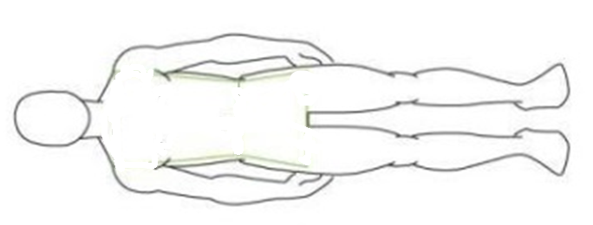
Процедури
Дата

Дія\день | 1 | 2 | 3 | 4 | 5 | 6 | 7 | 8 | 9 | 10 | 11 | 12 | 13 | 14
50115-00 Маніпуляція/мобілізація суглоба
90762-00 План лікування за допомогою фармакотерапії, початковий курс
90762-01 План лікування за допомогою фармакотерапії, повторний курс
92001-00 Інша оцінка фізіологічних функцій
96008-00 Неврологічне обстеження
96019-00 Оцінка біомеханічних функцій
96021-00 Оцінка догляду за собою/самообслуговування
96022-00 Оцінка підтримання здоров'я або одужання
96024-00 Оцінка потреби у допоміжному засобі, адаптивному пристрої чи додатковому обладнанні
96075-00 Консультування або навчання щодо догляду за собою/самообслуговування
96118-00 Вправи, плечовий суглоб
96119-00 Вправи,м'язи грудної клітки та живота
96120-00 Вправи, м'язи спини або шиї
96121-00 Вправи,м'язи руки
96122-00 Вправи, ліктьовий суглоб
96123-00 Вправи,м'язи кисті, променево-зап'ястковий суглоб або суглоби пальців
96124-00 Вправи, кульшовий суглоб
96126-00 Вправи,м'язи гомілки
96127-00 Вправи,колінний суглоб
96128-00 Вправи, м'язи стопи, гомілковостопний суглоб або суглоби пальців стопи
96129-00 Вправи, усе тіло
96130-00 Навчання навичок, що стосуються положення/рухомості/рухів тіла
96131-00 Навчання навичок, що стосуються переміщення
96140-00 Навчання навичок, що стосуються догляду за собою/самообслуговування
96142-00 Навчання навичок, що стосуються використання допоміжних або адаптивних засобів, пристроїв чи обладнання
96147-00 Навчання навичок, що стосуються ергономіки
96151-00 Навчання інших навичок
96155-00 Стимулююча терапія, не класифікована в інших рубриках
96159-00 Тест на амплітуду руху/м'язовий тест за допомогою спеціального обладнання
96163-00 Допомога щодо діяльності, пов'язаної з доглядом за собою/самообслуговуванням
96164-00 Допомога щодо діяльності, пов'язаної з підтриманням здоров'я
96165-00 Допомога з використанням допоміжних засобів, адаптивних пристроїв чи додаткового обладнання
96166-00 Допомога щодо діяльності, пов'язаної з положенням/рухомістю/рухливістю тіла
96167-00 Допомога щодо діяльності, пов'язаної з переміщенням
А67022 консультація лікаря ФРМ
А67039 Консультація ФТ
А67009 консультація ЕТ

Нотатки_______________________________________________________________________________________________________________________________________________________________________________________________________________________________________________________________________________________________________________________________________________________________________________________________________________________________________________________________________________________________________________________________________________________________________________________________________________________________________________________________________________________________________________
Додаток 2
